Universidad de Oriente

Facultad de Ingeniería en Telecomunicaciones, Informática y Biomédica

Departamento de Ingeniería Informática



TRABAJO DE DIPLOMA

“SER Ante Los Sismos”

Autor:
Ernesto Javier Valdés Díaz

Tutores:
Dr.C Dionis López Ramos
Gretchen Gómez González

Santiago de Cuba
Universidad de Oriente

Facultad de Ingeniería en Telecomunicaciones, Informática y Biomédica

Departamento de Ingeniería Informática


TRABAJO DE DIPLOMA
En opción al Título de Ingeniero Informático

SER Ante Los Sismos

Autor:
Ernesto Javier Valdés Díaz

Tutores:
Dr.C Dionis López Ramos
Gretchen Gómez González

Santiago de Cuba
Enero de 2026


Hago constar que el presente trabajo de diploma es de mi autoría exclusivamente, no constituyendo copia de ningún trabajo realizado anteriormente y las fuentes usadas para la realización del trabajo se encuentran referidas en la bibliografía. Doy mi consentimiento a que el mismo sea utilizado por la Institución, para los fines que estime conveniente, tanto de forma parcial como total y que además no podrá ser presentado en eventos, ni publicado sin autorización del Tutor o Institución.

____________________
Firma del autor

AGRADECIMIENTOS

Quisiera expresar mi más sincero agradecimiento a todas las personas que hicieron posible la culminación de este trabajo.
En primer lugar, a mi familia, pilar fundamental de mi vida: a mis padres, por su apoyo inquebrantable, su ejemplo y su confianza, que fueron determinantes en este proceso; a mis abuelos, por su cariño constante; a mi tío y hermano, cuya presencia y aliento trascendieron la distancia. A todos ellos, mi eterno reconocimiento.
A mis tutores, Dionis López Ramos y Gretchen Gómez González, así como a mi colectivo de profesores por guiar este proyecto con excepcional maestría, dedicación y rigor profesional. Su orientación crítica y sus valiosas enseñanzas fueron la brújula que orientó cada etapa de esta investigación.
De manera especial, deseo agradecerles su apoyo constante, disposición y tiempo fueron un baluarte en los momentos más desafiantes. Les estoy profundamente agradecido.

RESUMEN

Cuba se encuentra en una región con actividad sísmica constante, pero el nivel de peligro y la frecuencia de los temblores varían drásticamente dependiendo de la zona geográfica, siendo mucho más frecuentes en la zona de Oriente. La presente investigación fundamenta el desarrollo del proyecto "SER Ante Los Sismos", un sistema informático que integra un asistente automatizado, un sistema de gestión para las preguntas y respuestas con herramientas de Inteligencia Artificial, y un Bot de Telegram diseñados para mejorar la preparación y respuesta de la población cubana ante eventos sísmicos. Parte de la premisa de que el acceso a información verificada, actualizada y educativa en tiempo real reduce la vulnerabilidad social ante desastres naturales. La plataforma propuesta combina tecnologías web modernas (Next.js, React, MongoDB) con sistemas de mensajería instantánea (Telegram Bot API) para crear un ecosistema informativo bidireccional. Los usuarios no solo reciben alertas y noticias, sino que también pueden interactuar mediante reacciones con emoticonos, preguntas y likes, generando retroalimentación para la gestión de contenidos y análisis de la preparación ciudadana, permitiendo mejorar la calidad de los contenidos y difusión de noticias. Este marco explora los antecedentes de sistemas similares, las tecnologías disponibles, la arquitectura propuesta y la metodología de desarrollo, posicionando el proyecto como una herramienta viable para la mitigación de riesgos sísmicos en el contexto cubano.

Palabras Claves: Sistema Web, Bot, Inteligencia Artificial, Sismo, Desastre Natural, Prevención de Desastres.
ABSTRACT

Cuba is in a region with constant seismic activity, but the level of danger and the frequency of earthquakes vary drastically depending on the geographical area, being much more frequent in the Oriental region. This research supports the development of the project "SER Ante Los Sismos," a computer system that integrates an automated assistant, a management system for questions and answers with Artificial Intelligence tools, and a Telegram Bot designed to improve the preparation and response of the Cuban population to seismic events. It is based on the premise that access to verified, updated, and educational information in real time reduces social vulnerability to natural disasters. The proposed platform combines modern web technologies (Next.js, React, MongoDB) with instant messaging systems (Telegram Bot API) to create a two-way information ecosystem. Users not only receive alerts and news, but they can also interact through reactions with emojis, questions, and likes, generating feedback for content management and analysis of citizen preparedness, allowing the improvement of content quality and news dissemination. This framework explores the background of similar systems, the available technologies, the proposed architecture, and the development methodology, positioning the project as a viable tool for seismic risk mitigation in the Cuban context.
Keywords: Web System, Bot, Artificial Intelligence, Earthquake, Natural Disaster, Disaster Prevention.

ÍNDICE DE CONTENIDOS

Introducción 9

Capítulo 1 - Marco Teórico y Propuesta 15
1.1 - Marco Teórico y Estado del Arte 15
1.1.1 - Análisis de Sistemas Existentes 16
1.1.2 - Resultados del Estudio 19
1.2 - Propuesta del Sistema 20
1.2.1 - Conceptos Básicos 21
1.2.2 - Herramientas, Lenguajes y Tecnologías Empleadas 24
1.3 - Metodología XP 27
1.4 - Conclusiones del Capítulo 29

Capítulo 2 - Planificación y Diseño del Sistema 30
2.1 - Introducción 30
2.2 - Descripción del Proceso: Gestión de Información Sísmica y Riesgos 31
2.3 - Propuesta del Sistema 33
2.4 - Roles del Sistema 33
2.5 - Funcionalidades del Sistema 34
2.6 - Historias de Usuario 35
2.7 - Tareas de Ingeniería 39
2.8 - Historias Técnicas 43
2.9 - Diseño de las tarjetas CRC 45
2.10 - Diagrama de Clases del Diseño (UML) 46
2.11 - Patrones GRASP aplicados en React y Next.js 48
2.12 - Diagrama de Base de Datos (MongoDB) 49
2.13 - Diagrama de Despliegue 50
2.14 - Descripción de la Arquitectura del Sistema: MVC Adaptada 52
2.15 - Conclusiones del Capítulo 53

Capítulo 3 - Implementación y Pruebas 54
3.1 - Introducción 54
3.2 - Estructura del Proyecto 55
3.3 - Validaciones Integradas 55
3.4 - Mecanismos de Seguridad Implementados 56
3.4.1 - Encriptación de las Contraseñas 57
3.5 - Implementación del Bot de Telegram 57
3.6 - Implementación del Asistente IA con el marco de trabajo Ollama 57
3.7 - Implementación de la Arquitectura RAG 58
3.7.1 - Base de Datos implementada: MongoDB 58
3.8 - Descripción de los principales Casos de Prueba 59
3.9 - Análisis Económico del Costo de Producción del Sistema 62
3.10 - Conclusiones del Capítulo 67

Conclusiones 68
Recomendaciones 69
Referencias Bibliográficas 70
Anexos 73

INTRODUCCIÓN

Cuba, ubicada en una zona de actividad sísmica moderada pero significativa, ha experimentado a lo largo de su historia eventos telúricos con capacidad de causar daños humanos y materiales, siendo el oriente del país la región de mayor vulnerabilidad. La ocurrencia de sismos como los de 1932 en Santiago de Cuba, o la serie sísmica perceptible de los últimos años (2020, 2023, 2024), evidencia una amenaza latente que requiere una gestión proactiva del riesgo (Arango-Arias, E. D., & Iturralde-Vinent, M. A., 2024). En la era digital, la tecnología se erige como un pilar fundamental para la prevención, mitigación y respuesta ante desastres, sin embargo, en el contexto cubano persisten limitaciones en los sistemas de información y comunicación pública sobre esta temática (Yañez de la Rivera, R., León Martínez, J. A., & Delgado Domínguez, O. M.,2026).
Antecedente: Actualmente, la población cubana accede a información sísmica principalmente a través de medios de comunicación tradicionales (televisión, radio) y el sitio web del Centro Nacional de Investigaciones Sismológicas (CENAIS), canales que, si bien son valiosos, presentan limitaciones en inmediatez, interactividad, personalización y alcance masivo en tiempo real. No existe un sistema integrado que combine la difusión oficial automatizada, la educación preventiva constante, un canal de comunicación bidireccional masivo y la capacidad de procesar y responder a las dudas de la ciudadanía de forma inteligente y escalable. Este vacío se traduce en una población que puede no estar suficientemente preparada para reaccionar adecuadamente ante un evento sísmico, aumentando su vulnerabilidad (Arango Áreas, E., 2022).
La Ciencia se construye a partir de dos dimensiones esenciales e interconectadas: la empírica (basada en la observación y la experimentación) y la teórica (que revela las relaciones internas y leyes mediante el pensamiento abstracto). En la gestión del riesgo sísmico, los datos observados (dimensión empírica) deben ser interpretados mediante modelos teóricos para convertirse en conocimiento aplicable. El proceso de investigación es, precisamente, ese paso dialéctico de lo empírico a lo teórico a través de la abstracción científica, que identifica los aspectos esenciales de un fenómeno. Esta integración entre teoría y práctica es la base metodológica para solucionar problemas complejos, como la preparación ante terremotos, que requiere tanto del estudio del fenómeno natural como del desarrollo de tecnologías concretas.
El proyecto de investigación "SER Ante Los Sismos" surge para llenar este vacío, proponiendo una solución tecnológica integral que combine una plataforma web informativa con un Bot de Telegram, conectados a una base de datos única. Esta integración permite no solo diseminar información oficial y educativa, sino también monitorear la recepción y preocupaciones de la población mediante métricas de interacción (emoticonos, preguntas, likes). El desarrollo de este sistema requiere una sólida fundamentación teórica y tecnológica, que abarque desde los principios de la comunicación de riesgos hasta la selección de frameworks y bases de datos óptimas para el contexto.
Situación problemática: ¿Cómo contribuir a mejorar la preparación y la capacidad de respuesta de la población cubana ante eventos sísmicos, mediante el desarrollo de un sistema tecnológico integrado que proporcione información verificada en tiempo real, educación preventiva y un canal de interacción bidireccional e inteligente?
Por lo antes expuesto se establece en esta investigación como:
Problema científico de investigación: La falta de un canal masivo y automatizado que notifique de forma inmediata los sismos perceptibles a la población general.
Objeto de estudio: La Gestión de los flujos de información sísmica y los mecanismos de interacción usuario-sistema.
Campo de acción: Desarrollo de sistemas informáticos integrados para la gestión digital de información sísmica en Cuba.
Objetivo: Diseñar, desarrollar e implementar una plataforma tecnológica integral denominada "SER Ante Los Sismos", que permita mejorar la difusión de información sísmica verificada en tiempo real, la educación preventiva y la interacción bidireccional con la población cubana, con el fin de contribuir a su mejor preparación ante estos eventos.
Tareas científicas:
- Caracterizar epistemológicamente el proceso de gestión de información sísmica y los sistemas tecnológicos dedicados a la comunicación de riesgos ante eventos telúricos.
- Analizar la evolución histórica-tendencial de las herramientas y metodologías para la gestión, difusión y retroalimentación de información sísmica a nivel internacional y nacional.
- Caracterizar el estado actual de la infraestructura tecnológica, los canales de comunicación y los mecanismos de interacción.
- Diseñar y desarrollar la arquitectura técnica y funcional del sistema integral "SER Ante Los Sismos" para la gestión de información sísmica.
- Validar el funcionamiento, usabilidad e impacto potencial del sistema mediante pruebas técnicas y evaluación de la experiencia de usuario.

Hipótesis: Si se diseña e implementa la plataforma "SER Ante Los Sismos" integrando una aplicación web con noticias en tiempo real, un Bot de Telegram para difusión masiva e interacción, y un asistente virtual de IA local para consultas personalizadas, entonces se podrá mejorar significativamente el acceso a información sísmica verificada, incrementar el conocimiento sobre medidas de autoprotección y establecer un canal efectivo de retroalimentación con la población cubana, lo cual contribuirá a un estado de mayor preparación y reducción de la vulnerabilidad percibida ante la ocurrencia de eventos telúricos.

Aporte de la investigación:
El aporte principal de esta investigación es el desarrollo, implementación y validación de la plataforma integral "SER Ante Los Sismos". Este aporte se concreta en varias dimensiones:
- Aporte Tecnológico: Una solución informática novedosa que integra una aplicación web moderna, un Bot de Telegram interactivo y un asistente virtual con Inteligencia Artificial (IA) de modelo local Llama-3.2-3B basado en el marco de trabajo (framework) Ollama, conectados a una base de datos MongoDB. La arquitectura propuesta representa un modelo viable y escalable para el contexto tecnológico cubano.
- Aporte Metodológico: La implementación de un sistema de retroalimentación mediante reacciones con emoticonos, preguntas y likes, el cual genera datos valiosos sobre la percepción y las necesidades informativas de la población en tiempo real, un mecanismo prácticamente inexistente en los canales oficiales actuales.
- Aporte Social y Práctico: Una herramienta de acceso público y gratuito que busca cerrar la brecha informativa existente, mejorar la preparación de la población ante eventos sísmicos y establecer un canal de comunicación bidireccional efectivo. Su impacto potencial se refleja en una mayor resiliencia comunitaria, una reducción de la vulnerabilidad percibida y el fomento de una cultura de prevención.
- Aporte Académico: Este trabajo constituye un caso de estudio documentado sobre la aplicación de la Tecnología Cívica y la Inteligencia Artificial Local a la gestión del riesgo de desastres en Cuba, aportando conocimientos y un modelo replicable para otros contextos y amenazas naturales.

Métodos de investigación:
Para el desarrollo de esta investigación, se adoptó un enfoque metodológico mixto, integrando métodos teóricos y empíricos que permitieron abordar el objeto de estudio desde múltiples perspectivas y garantizar la solidez del proceso investigativo. Los métodos fundamentales empleados fueron:
- Análisis-Síntesis: Para el examen de la extensa documentación científica y técnica relacionada con sismología, comunicación de riesgos, desarrollo de software y sistemas de información geográfica. La síntesis de estos conocimientos permitió construir el marco teórico-conceptual de la investigación y seleccionar de forma fundamentada las tecnologías y estrategias más apropiadas para el sistema.
- Histórico-Lógico: Permitirá realizar un recorrido diacrónico por los fundamentos teóricos de la problemática y de la evolución de la gestión de la información sísmica en Cuba y la aplicación de tecnologías en este campo. Este análisis fue fundamental para comprender la génesis del problema actual, identificar patrones y establecer la lógica de implementación para el desarrollo de la solución propuesta.
- Observación: Se empleará para el estudio directo de los procedimientos vigentes de comunicación sísmica, el comportamiento de usuarios en plataformas digitales similares y la interacción con sistemas informáticos existentes. Esta técnica proporcionó argumentos empíricos clave para definir los requisitos de usabilidad y funcionalidad de la plataforma "SER Ante Los Sismos".
- Entrevistas: Dirigidas a personas clave (especialistas del CENAIS, desarrolladores de software), constituyeron una vía para identificar y validar los requisitos funcionales y no funcionales del sistema. Asimismo, fueron esenciales para el diseño de las pruebas de aceptación y validación de la solución.
- Encuestas: Aplicadas a una muestra de potenciales usuarios finales (ciudadanos con perfil digital), tuvieron como objetivo diagnosticar los hábitos de consumo de información, el nivel de conocimiento sobre protección sísmica y las expectativas frente a una plataforma digital de estas características. Los resultados fueron decisivos para priorizar funcionalidades y diseñar la experiencia de usuario (UX).

Organización del informe:
El presente trabajo de diploma se ha estructurado de la siguiente forma para garantizar una exposición lógica y comprehensiva de la investigación:
- Introducción: Presenta el problema de investigación, objeto, campo de acción, objetivos, hipótesis, métodos y estructura del trabajo.
- Capítulo 1: Marco Teórico y Propuesta: Estudio del estado del arte de sistemas similares, y la justificación de la propuesta. Se establecen los fundamentos teóricos y conceptuales sobre gestión del riesgo sísmico, comunicación y tecnología. Incluye la descripción detallada de la metodología de desarrollo, las tecnologías (Marco de trabajo Ollama, Telegram Bot API) y herramientas seleccionadas.
- Capítulo 2: Diseño y Especificación Técnica: Se profundiza en el diseño del sistema, presentando los modelos de requisitos (funcionales y no funcionales), historias de usuario, la arquitectura de software, el diseño de la base de datos (esquemas MongoDB) y los diagramas UML pertinentes.
- Capítulo 3: Implementación y Pruebas: Se expone el proceso de codificación del sistema, la integración de sus componentes (web, Bot, IA) y los resultados de la fase de pruebas. Se muestran las interfaces finales y se analizan las métricas de funcionamiento del asistente de IA y el sistema de retroalimentación.
- Conclusiones: Se enumeran las conclusiones principales derivadas de la investigación, contrastándolas con los objetivos e hipótesis planteadas inicialmente.
- Recomendaciones: Se proponen acciones futuras para el perfeccionamiento, escalabilidad y sostenibilidad de la plataforma, así como líneas de investigación derivadas.
- Referencias Bibliográficas: Listado de todas las fuentes consultadas y citadas en el trabajo.
- Anexos: Se incluyen materiales complementarios como fragmentos de código significativo, capturas de pantalla adicionales y manuales de usuario.

CAPÍTULO 1 - MARCO TEÓRICO Y PROPUESTA

En este capítulo, se abordan los aspectos teóricos fundamentales, los conceptos básicos de las tecnologías y la descripción de las herramientas informáticas empleadas para el desarrollo del sistema "SER Ante Los Sismos".
El campo de acción de la presente investigación se delimita como el desarrollo de sistemas informáticos integrados para la gestión digital de información sísmica en Cuba, específicamente enfocado en el diseño e implementación de una plataforma tecnológica que combine una aplicación web progresiva (PWA), un Bot de Telegram y usa la plataforma Ollama para la gestión del modelo local de IA. Este ámbito comprende el estudio y aplicación de arquitecturas de microservicios, bases de datos NoSQL (MongoDB) para datos geoespaciales, APIs RESTful, mecanismos de retroalimentación estructurada y estrategias de comunicación multicanal, todo adaptado al contexto tecnológico cubano caracterizado por conectividad limitada, alta penetración de dispositivos móviles y preferencia por aplicaciones de mensajería. El campo se circunscribe al ámbito del desarrollo de software aplicado a la comunicación de riesgos, excluyendo el desarrollo de hardware, la predicción sísmica, la gestión logística de emergencias y los estudios psicológicos o epidemiológicos profundos, concentrándose en la creación de herramientas digitales que mejoren el acceso a información verificada, la educación preventiva y la interacción bidireccional entre instituciones y ciudadanos ante eventos sísmicos.

1.1 - Marco Teórico y Estado del Arte
Para el desarrollo del sistema "SER Ante Los Sismos" se llevó a cabo un estudio exhaustivo del estado del arte, que posibilitó la búsqueda y análisis de antecedentes tanto a nivel internacional como nacional relacionados con la gestión de información sísmica y sistemas de alerta temprana. Este proceso permitió profundizar en el conocimiento de las soluciones tecnológicas existentes, facilitando la identificación de limitaciones y oportunidades que fundamentan la propuesta desarrollada. Los resultados obtenidos a partir de este análisis se presentarán a continuación.

1.1.1 - Análisis de Sistemas Existentes
A nivel internacional y nacional existen diversos sistemas informáticos orientados al monitoreo, comunicación y gestión de información relacionada con eventos sísmicos. Estas soluciones tecnológicas difieren en alcance, metodología y tecnologías empleadas; sin embargo, comparten como objetivo común facilitar el acceso a información verificada, optimizar los procesos de alerta temprana y apoyar la toma de decisiones tanto institucionales como ciudadanas. Generalmente, incorporan herramientas de visualización de datos, mecanismos de notificación, procesamiento de información en tiempo real y generación de reportes analíticos.

Ámbito Internacional
A continuación, se presentan algunos de los sistemas más representativos en el ámbito internacional analizados:
CEA es el sistema sismológico de referencia desarrollado por la Administración de Terremotos de China, constituyendo el sistema de alerta temprana más grande del mundo. El sistema emplea más de 18,000 puntos de monitoreo distribuidos por todo el territorio nacional, algoritmos de procesamiento automático avanzados y un modelo de ondas sísmicas con millones de parámetros basado en IA, que proveen alertas en segundos con una cobertura superior en las áreas de riesgo clave (Xinhua News / CCTV+., 2025). Su modelo de IA requiere supercomputadores, y el sistema una inversión en infraestructuras que contrasta con el enfoque del sistema propuesto, que logra funcionalidades similares mediante tecnologías convenientes y descentralizadas.
SkyAlert es un sistema comercial de alerta sísmica utilizado principalmente en México, dirigido a población general e instituciones. Se basa en una red de sensores que detectan ondas sísmicas primarias (P) para emitir alertas con segundos de anticipación antes de la llegada de las ondas destructivas (S). La aplicación móvil permite notificaciones push personalizadas según ubicación, aunque su modelo de suscripción limita el acceso universal (SkyAlert, 2025). El sistema SER es gratuito y de servicio público, además de no requerir hardware especializado, lo que facilita el alcance masivo a la población.
EMSC LastQuake es una plataforma desarrollada por el Centro Sismológico Euro-Mediterráneo que combina datos instrumentales con reportes ciudadanos (crowdsourcing). Utiliza una aplicación para dispositivos móviles que permite a usuarios reportar sismos en tiempo real, generando mapas de intensidad percibida que complementan los datos técnicos. El sistema contribuye a la validación rápida de eventos y a la comprensión de impactos sociales (Bossu, R., et al., 2018). No incorpora un agente de IA local que responde preguntas personalizadas adaptando el lenguaje según el nivel educativo del usuario, integrado en el sistema propuesto.
USGS Earthquake Hazards Program es el sistema de referencia internacional desarrollado por el Servicio Geológico de los Estados Unidos para el monitoreo sísmico global. El sistema emplea redes de sensores distribuidos, algoritmos de procesamiento automático y APIs públicas que proveen datos en tiempo real sobre magnitud, ubicación e intensidad de sismos. Su función no es solo técnica, sino que sirve como base científica para políticas de prevención y gestión de riesgos a nivel mundial (Hearne, M., & Wald, D., 2024). Mientras este sistema prioriza precisión científica global, SER prioriza accesibilidad local y comunicación ciudadana.
GS RAS es el sistema sismológico de referencia desarrollado por el Servicio Geológico de Rusia para el monitoreo sísmico del Lejano Oriente (Parte más oriental del territorio de Rusia, así como los países del este de Asia) y la península de Kamchatka. El sistema emplea 85 estaciones sismológicas, 11 estaciones especializadas para alerta de tsunami y 16 estaciones de movimientos fuertes, integradas con algoritmos de procesamiento automático y transmisión vía satélite que proveen detección de sismos de magnitud ≥3.0 y alertas de tsunami en 1-6 minutos (Geophysical Survey of the Russian Academy of Sciences, Kamchatka Branch., 2018). Mientras GS RAS sirve principalmente a instituciones gubernamentales, el sistema informático desarrollado está centrado en el ciudadano, otorgándole a la población información accesible y personalizada.
Sismo Detector es una aplicación para dispositivos móviles que utiliza los sensores de los teléfonos inteligentes de sus usuarios para crear una red colaborativa de detección sísmica. A través del análisis colectivo de señales acelerométricas, el sistema puede identificar eventos sísmicos y estimar parámetros básicos. Representa un enfoque innovador de ciencia ciudadana, aunque con limitaciones en precisión comparada con redes instrumentales profesionales (Finazzi, F., 2016). Requiere que los usuarios instalen una app específica y mantengan activos los sensores. SER no depende de sensores de dispositivos, sino de fuentes de datos oficiales (CENAIS) y un canal de comunicación masivo (Telegram) que no requiere sensores adicionales.

Ámbito Nacional
En el ámbito nacional, el Sistema de Información del CENAIS constituye la herramienta oficial para el monitoreo sísmico en Cuba. Desarrollado por el Centro Nacional de Investigaciones Sismológicas, provee datos técnicos de eventos registrados por la red de 22 estaciones distribuidas principalmente en el oriente del país. El sistema permite el procesamiento de parámetros sísmicos básicos y su publicación en el portal web institucional, aunque con limitaciones en interactividad y actualización en tiempo real.
El Sistema de Alerta de la Defensa Civil es el mecanismo institucional para la comunicación de emergencias sísmicas en Cuba. Basado en protocolos establecidos en el Decreto-Ley 170, utiliza principalmente medios tradicionales (radio, televisión, altoparlantes) para difundir alertas y recomendaciones. Aunque cuenta con cobertura nacional, presenta limitaciones en personalización, retroalimentación y aprovechamiento de tecnologías digitales modernas.
Iniciativas no oficiales en Telegram, como el Bot "SismologicoCubano", representan esfuerzos comunitarios para llenar vacíos en la difusión de información sísmica. Estas soluciones, desarrolladas independientemente, replican datos disponibles públicamente y permiten cierta interacción básica, aunque carecen de validación oficial integral y de un diseño sistémico robusto.
Aunque sistemas de comunicación masiva como los operados por ETECSA están diseñados principalmente para servicios de telecomunicaciones comerciales, desempeñan un papel potencial en la gestión de emergencias sísmicas. Podrían permitir la difusión de alertas mediante SMS o notificaciones push, contribuyendo al alcance masivo, aunque su implementación específica para sismos requiere desarrollos adicionales y coordinación interinstitucional.

1.1.2 - Resultados del Estudio
El análisis del estado del arte evidencia que, en los últimos años, el desarrollo de soluciones digitales orientadas a la gestión de información sísmica ha experimentado una evolución significativa, impulsada por los avances en tecnologías móviles, Internet de las Cosas (IoT) y procesamiento de datos en tiempo real. A nivel internacional, estas aplicaciones se caracterizan por priorizar la inmediatez de la información, la precisión técnica y la integración de múltiples fuentes de datos para complementar la toma de decisiones.
Los sistemas internacionales como USGS y Sismo Detector representan enfoques opuestos: el primero integra ciencia de alta calidad, pero requiere inversiones masivas, mientras el segundo democratiza el monitoreo mediante dispositivos ciudadanos, pero carece de precisión. Plataformas como EMSC LastQuake combinan ambas perspectivas, integrando datos técnicos con percepción ciudadana, aunque su efectividad depende de la participación masiva de usuarios.
En el campo cubano, los sistemas existentes (CENAIS, Defensa Civil, Bots de Telegram) operan de manera fragmentada con escasa interoperabilidad y limitada retroalimentación bidireccional. Aunque reflejan esfuerzos por mantener monitoreo científico y alcance universal, esta fragmentación impide una gestión integral del riesgo sísmico que combine información oficial, participación ciudadana y asistencia inteligente.
Este análisis revela que, aunque existen múltiples aplicaciones orientadas a la información y alerta sísmica, permanecen grietas relacionadas con la integración sistémica, la interactividad ciudadana, la personalización según perfiles de riesgo y la adaptación a condiciones de conectividad limitada. La mayoría de las soluciones internacionales requieren infraestructuras avanzadas o asumen conectividad permanente, mientras que las nacionales presentan limitaciones en modernización digital y participación comunitaria.
En este contexto, la solución propuesta en la presente investigación se posiciona como una alternativa innovadora al enfocarse en el desarrollo de una plataforma integral que combina:
- Información técnica verificada del CENAIS.
- Comunicación masiva a través de Telegram.
- Asistencia inteligente mediante IA local.
- Mecanismos estructurados de retroalimentación ciudadana.
- Funcionamiento resiliente en condiciones de conectividad intermitente.
"SER Ante Los Sismos" contribuye así a cerrar las brechas identificadas, ofreciendo un modelo de gestión de información sísmica adaptado al contexto cubano, que equilibra precisión científica, alcance masivo, interactividad ciudadana y sostenibilidad tecnológica, promoviendo una cultura de prevención más efectiva y participativa.

1.2 - Propuesta Del Sistema
En esta sección se abordan los aspectos teóricos fundamentales, los conceptos básicos de las tecnologías y la descripción de las herramientas informáticas empleadas para el desarrollo del sistema "SER Ante Los Sismos". Los conceptos se presentan desde lo general (Sistemas Informáticos para Gestión de Riesgos) hasta lo particular (tecnologías específicas del sistema), manteniendo coherencia con el marco teórico de la investigación. Las citas referenciadas sustentan las definiciones y afirmaciones realizadas.

1.2.1 - Conceptos Básicos
A continuación, se definen los conceptos teóricos y tecnológicos fundamentales que sirven de base para la propuesta del sistema. El orden de presentación sigue una progresión desde lo general (sistemas para gestión de riesgos) hasta lo particular (tecnologías específicas) con el objetivo de sustentar las decisiones de diseño e implementación adoptadas en la investigación.

Sistemas Informáticos para la Gestión de Riesgos (SIGR)
Un Sistema Informático para la Gestión de Riesgos (SIGR) es un conjunto integrado de componentes (hardware, software, datos, procedimientos y recursos humanos) diseñado específicamente para apoyar todas las fases de la gestión del riesgo de desastres: prevención, mitigación, preparación, respuesta y recuperación. Su objetivo principal es optimizar la recolección, procesamiento, almacenamiento y difusión de información crítica para facilitar la toma de decisiones oportunas y fundamentadas, tanto por parte de las autoridades como de la población, minimizando así el impacto de eventos adversos como los sismos.

Sistemas de Gestión de Información en Tiempos de Crisis
Un Sistema de Gestión de Información en Tiempos de Crisis es una herramienta especializada que permite coordinar, planificar, organizar y automatizar los flujos de información antes, durante y después de una emergencia. Analiza datos en tiempo real, evalúa riesgos y optimiza la comunicación para mejorar la eficiencia de la respuesta, integrando tecnologías adaptadas al contexto operativo y a las necesidades específicas de la población afectada (Nikolai, C. M., Johnson, T., Prietula, M., Becerra-Fernandez, I., & Madey, G. R., 2018).

Aplicación Web Progresiva (PWA: siglas en inglés)
Una Aplicación Web Progresiva es un tipo de software de aplicación que se entrega a través de la web, construido con tecnologías web comunes (HTML, CSS), pero que ofrece una experiencia de usuario similar a una aplicación nativa. Es accesible desde cualquier navegador, no requiere instalación tradicional desde una tienda de aplicaciones, puede funcionar offline, enviar notificaciones push y ser añadida a la pantalla de inicio del dispositivo. Esta característica es crucial para garantizar el acceso a la información en condiciones de conectividad limitada o intermitente (Pisipati, S., Oberai, K., Lemmens, R., & Anthonj, C., 2025).

Interfaz de Programación de Aplicaciones (API: siglas en inglés)
Una API es un conjunto de definiciones, protocolos y herramientas que permite la comunicación e integración entre diferentes componentes de software. Actúa como un contrato entre el proveedor de un servicio y quien lo consume, facilitando la incorporación de funcionalidades externas sin necesidad de conocer los detalles internos de implementación, promoviendo así la modularidad y la reutilización de código.

API Web o API de Servicios Web
Es un tipo específico de API diseñada para la interacción a través de la web, típicamente entre un servidor y un cliente (como un navegador o una aplicación móvil). Utiliza el protocolo HTTP/HTTPS como capa de transporte y formatos de datos estandarizados como JSON o XML para el intercambio de información. Constituye la base tecnológica de la arquitectura web moderna.

Servicio Web de Tipo REST
Un servicio web REST (Representational State Transfer) es una API web que se adhiere a un conjunto de principios arquitectónicos basados en HTTP. Estos principios incluyen: statelessness (cada solicitud contiene toda la información necesaria), separación clara entre cliente y servidor, interfaz uniforme, y la capacidad de cachear respuestas. Intercambia datos en formatos ligeros como JSON, lo que lo hace altamente escalable, simple y ampliamente adoptado para aplicaciones distribuidas e integraciones de sistemas.

Oportunidad y Enfoque Propuesto
Este contexto no representa solo una limitante, sino la oportunidad para diseñar una solución adaptada y determinante. "SER Ante Los Sismos" propone un sistema integrado que:
  - Aprovecha tecnologías abiertas y accesibles (Marco de trabajo Ollama, Next.js, MongoDB).
  - Prioriza la eficiencia en el uso de datos (formatos JSON ligeros, arquitectura REST) para operar en condiciones de conectividad limitada.
  - Incorpora un canal masivo y popular (Telegram) para maximizar el alcance.
  - Integra inteligencia artificial de forma local (vía framework Ollama) para ofrecer interacciones avanzadas sin depender de servicios en la nube externos, garantizando privacidad y disponibilidad.
¿Qué ventajas ofrece implementar un servicio web REST e IA local para una plataforma sísmica en Cuba?
La combinación de una arquitectura REST con un asistente de IA local ofrece ventajas estratégicas para el contexto cubano:
- Compatibilidad y Bajo Consumo: Funciona en cualquier dispositivo con navegador y consume poco ancho de banda (JSON), crucial dada la conectividad limitada.
- Escalabilidad y Modularidad: Permite desarrollar e integrar módulos de forma independiente (web, Bot de Telegram, servicio de IA) y escalar según las necesidades.
*Nota: Se está evaluando la posibilidad de integrar alertas automáticas vía SMS y el despliegue de un Bot de WhatsApp.
- Independencia Tecnológica: La separación cliente-servidor y el uso de IA local reducen la dependencia de servicios externos y APIs comerciales internacionales.
- Retroalimentación y Privacidad: Los datos y las consultas de los usuarios se procesan en infraestructura local, garantizando seguridad sobre la información.
- Costo y Sostenibilidad: Basado en tecnologías de código abierto y con requerimientos de hardware moderados para la IA, resulta una solución económicamente sostenible.
- Interactividad Inteligente: El asistente de IA local permite ofrecer respuestas inmediatas y personalizadas a preguntas frecuentes, descargando a los especialistas de tareas repetitivas y educando a la población 24/7.
Conclusión: Para Cuba, una plataforma basada en REST e IA local no es solo una opción técnica viable, sino la más adecuada. Permite desarrollar una herramienta poderosa, adaptada a las realidades del país, que transforma las limitaciones en criterios de diseño para crear un sistema robusto, eficiente y centrado en el usuario.

1.2.2 - Herramientas, Lenguajes y Tecnologías Empleadas
Partiendo del problema de investigación y los objetivos planteados, se propone el desarrollo de una aplicación web progresiva integrada con un Bot de Telegram y un servicio de IA local.
- Python (v3.10): Gracias a su enorme ecosistema de bibliotecas (como FastAPI para APIs, Pandas para datos, python-telegram-bot o solicitudes HTTP), puede manejar tareas complejas de forma rápida y legible. Su sintaxis clara y su comunidad activa lo convierten en el lenguaje ideal para proyectos que requieren desde automatización hasta inteligencia artificial, asegurando un desarrollo eficiente y mantenible. Aprovechando sus capacidades asíncronas (async/await) y el ecosistema de librerías fue utilizado para gestionar la lógica principal, procesar datos, y conectar con modelos de IA del marco de trabajo Ollama.
- React (v19.1.1): Biblioteca de código abierto para construir interfaces de usuario (UI) interactivas basadas en componentes reutilizables. Su modelo declarativo y el uso del Virtual DOM permiten crear aplicaciones dinámicas de alto rendimiento, ideales para dashboards que muestren datos sísmicos en tiempo real.
- Next.js (v16.1.5): Framework de React que habilita funcionalidades esenciales como Renderizado del Lado del Servidor (SSR) y Generación de Sitios Estáticos (SSG), mejorando radicalmente el rendimiento inicial de carga y el SEO. Es crucial para que la página web sea accesible rápidamente, incluso con conexiones lentas, y para que su contenido sea indexable por motores de búsqueda.
- TypeScript (v5.0): De gran utilidad para tipar variables, funciones y componentes. Permite detectar errores antes de ejecutar el programa, facilitando el mantenimiento y la escalabilidad. Lenguaje que proporciona seguridad y robustez al código. TypeScript es importante porque, al extender JavaScript con tipos estáticos, evita bugs comunes y hace que el código sea más predecible y fácil de entender para otros desarrolladores.
- HTML (v5): HyperTextMarkupLanguage, es el componente más básico de la Web. Define el significado y la estructura del contenido web. Además de HTML, generalmente se utilizan otras tecnologías para describir la apariencia/presentación de una página web (CSS) o la funcionalidad/comportamiento (TypeScript).
- CCS (v3): Cascading Style Sheets, Hojas de estilo en cascada en español, no es realmente un lenguaje de programación, tampoco es un lenguaje de marcado. Es un lenguaje de hojas de estilo, es decir, permite aplicar estilos de manera selectiva a elementos en documentos HTML. Por ejemplo, para seleccionar todos los elementos de párrafo en una página HTML y volver el texto dentro de ellos de color rojo, se ha de escribir este CSS.
- Tailwind CSS (v3): Framework de CSS "utility-first" que acelera el desarrollo de interfaces responsivas y personalizadas mediante clases predefinidas aplicadas directamente en el HTML. Permite un diseño consistente y adaptable a diferentes dispositivos sin escribir CSS personalizado extensivo.
- Python-telegram-Bot (v20.7): Biblioteca oficial de Python para el desarrollo de Bots de Telegram. Proporciona una interfaz robusta y asíncrona para manejar comandos, mensajes, teclados interactivos y el envío de notificaciones masivas. Se utilizó para implementar toda la lógica del Bot de "SER Ante Los Sismos", incluyendo el registro de usuarios, inicio de sesión, consultas al asistente IA, reacciones con emojis, encuestas y la difusión automática de alertas sísmicas.
Fetch API (Versión estándar): Interfaz nativa de JavaScript para realizar peticiones HTTP asíncronas. Basada en Promesas, permite la comunicación entre el frontend (Next.js) y el backend (FastAPI). Se utilizó para enviar consultas al asistente IA, obtener listados de sismos, gestionar publicaciones y manejar la autenticación de usuarios, aprovechando su disponibilidad inmediata sin necesidad de librerías externas.

Base de Datos
- MongoDB (v8.0.4): Sistema de base de datos NoSQL orientado a documentos. Su flexibilidad de esquema es ideal para almacenar diversos tipos de datos del sistema: perfiles de usuario, registros sísmicos con atributos variables, logs de interacciones del Bot (reacciones, preguntas), y el conocimiento estructurado para el asistente de IA. Su integración natural con JSON y Next.js (a través de Mongoose) agiliza el desarrollo.

Inteligencia Artificial Local
- Ollama (v0.15.2): Marco de trabajo de código abierto que permite ejecutar, gestionar y servir modelos de lenguaje grande (LLMs) localmente. Elimina la dependencia de conexión a APIs de IA en la nube (como OpenAI), garantizando la privacidad de las consultas y la operación continua incluso sin Internet. Se evaluarán modelos ligeros y eficientes (como Llama 3, Mistral o Gemma) para seleccionar el más adecuado en términos de rendimiento y consumo de recursos.
- Modelo de IA Utilizado (Llama-3.2-3B): Se utilizó el modelo Llama-3.2-3B-Instruct-Q4_K_M, esto debido a su tamaño compacto (~2 GB) permite ejecutarlo eficientemente en una gran variedad de CPUs, su soporte nativo del español para interactuar con la población, su liderazgo en rendimiento entre modelos de 3B parámetros, y su capacidad de ejecución 100% local que garantiza la privacidad de los datos y la independencia tecnológica del sistema.
- Arquitectura RAG (Retrieval-Augmented Generation): Estrategia que se implementará para que el asistente de IA proporcione respuestas precisas y fundamentadas. Antes de generar una respuesta, el sistema consultará la base de datos de MongoDB en busca de información verificada (guías de protección, datos de sismos, FAQs) y la incluirá en el contexto de la pregunta al modelo, reduciendo así las "alucinaciones" o información inventada (Lewis, P., Perez, E., Piktus, A., Petroni, F., Karpukhin, V., Goyal, N., Küttler, H., Lewis, M., Yih, W., Rocktäschel, T., Riedel, S., & Kiela, D.,2020).

Herramientas de Desarrollo y Colaboración
- Visual Studio Code (v1.108.2): Editor de código fuente ligero pero potente, con excelente soporte para TypeScript, Next.js, integración con Git y un extenso ecosistema de extensiones.
- Git & GitHub (v2.48.1): Sistema de control de versiones distribuido y plataforma de alojamiento de código. Esencial para el trabajo colaborativo, el seguimiento de cambios y la implementación de integración continua.
- MongoDB Compass (v1.49.7): Interfaz gráfica oficial para MongoDB que facilita la exploración, consulta y análisis de los datos almacenados.

1.3 - Metodología de Desarrollo XP
Para el desarrollo de "SER Ante Los Sismos" se adoptará la Metodología XP (eXtreme Programming). Es una metodología de desarrollo de software intensa, disciplinada y ágil que se centra en la codificación dentro de cada etapa del ciclo de vida de desarrollo de software. Estas etapas son: integración continua para descubrir y reparar problemas al principio del proceso de desarrollo; participación del cliente y retroalimentación rápida.
Estas disciplinas de la metodología se derivan de los siguientes cuatro valores clave de Kent Beck, su creador:
Comunicación: La comunicación entre los miembros del equipo y los clientes debe ocurrir con frecuencia y como resultado una discusión abierta del proyecto sin temor a represalias.
Simplicidad: Esto implica utilizar el diseño, la tecnología, los algoritmos y las técnicas más simples para satisfacer las necesidades del cliente para la iteración actual del proyecto.
Retroalimentación: La retroalimentación debe obtenerse en múltiples niveles distintos, por ejemplo, pruebas unitarias, revisión de código e integración.
Coraje: Implementar decisiones difíciles pero requeridas (Metodología XP o Programación Extrema).
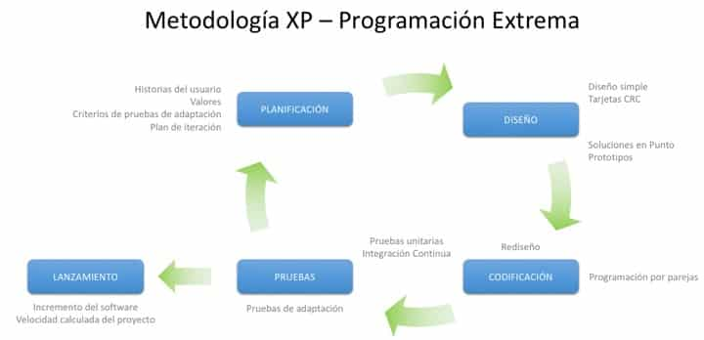
Imagen 1.1 - Metodología XP

Ciclo de Desarrollo Iterativo (Sprints):
El trabajo se organizará en Sprints de 2-3 semanas. Cada sprint incluirá:
  - Planificación: Selección de historias de usuario prioritarias del backlog (ej.: "Como usuario, quiero ver los últimos 5 sismos reportados").
  - Diseño y Codificación: Desarrollo en parejas (si es posible) o con revisiones cruzadas, aplicando TDD (Desarrollo Guiado por Pruebas) cuando sea viable.
  - Integración Continua: Fusión frecuente del código al repositorio principal, con ejecución automática de pruebas.
  - Pruebas y Validación: Pruebas de funcionalidad, usabilidad y, al final del sprint, una demostración a stakeholders para obtener retroalimentación.
  - Reflexión (Retrospectiva): Análisis de lo que funcionó y lo que se puede mejorar para el siguiente sprint.
- Aplicación al Proyecto: Esta metodología permitirá, por ejemplo, desarrollar y lanzar primero el Bot de Telegram con funcionalidades básicas de alerta, luego la web con visualización de datos, y posteriormente integrar el asistente de IA, validando cada componente con usuarios reales antes de continuar.

1.4 - Conclusiones del Capítulo
En este primer capítulo se ha establecido el marco conceptual y tecnológico fundamental para el desarrollo de la plataforma "SER". El análisis exhaustivo del estado del arte reveló que, si bien existen sistemas internacionales sofisticados para el monitoreo sísmico, existe una brecha respecto a plataformas integradas de comunicación bidireccional y educación preventiva accesibles a la población general. Esta carencia justifica la necesidad e innovación del proyecto.
La investigación fundamenta así la creación de un sistema digital unificado para la gestión de alertas sísmicas, diseñado para operar en múltiples campos y dispositivos, promoviendo una detección más rápida de eventos y una mejor preparación ciudadana.
Se argumentó de manera sólida que la combinación de una arquitectura REST con un asistente de IA local constituye la estrategia tecnológica óptima, ya que equilibra capacidades avanzadas con eficiencia en el uso de recursos y adaptación al contexto de conectividad. Y finalmente, se detalló la pila tecnológica seleccionada y se presentó la metodología ágil adaptada que guiará el desarrollo. Con estos fundamentos establecidos, se sientan las bases técnicas y metodológicas para el diseño, implementación y validación del sistema, que se abordará en los capítulos siguientes.

CAPÍTULO 2 - PLANIFICACIÓN Y DISEÑO DEL SISTEMA

En el presente capítulo se describe la Fase de Planificación y Diseño del Sistema "SER Ante Los Sismos", abarcando desde la descripción del proceso de gestión de información sísmica hasta la definición de la arquitectura tecnológica. Se detallan los roles y responsabilidades del equipo de desarrollo, las funcionalidades del sistema expresadas en historias de usuario, las tareas de ingeniería asociadas, los requisitos técnicos y de seguridad, así como los diagramas de clases, base de datos y despliegue que sustentan la implementación. El capítulo concluye con la presentación de los patrones de diseño GRASP aplicados y el modelo vista-controlador (MVC) adoptado para garantizar la modularidad y escalabilidad del sistema.

2.1 - Introducción

En la Fase de Planificación y Diseño del Sistema, se explica cómo se desarrolló el software "SER Ante Los Sismos", describiendo el código fuente según la estructura disponible en el entorno de implementación y en los lenguajes de programación utilizados (Python, TypeScript, Next.js). Además, se tiene en cuenta la arquitectura del sistema, previamente detallada en el capítulo anterior (arquitectura REST, integración con Telegram, IA local y RAG). En esta fase, también se describe la configuración de seguridad y el control de acceso al sistema mediante roles (usuario estándar y administrador), así como la protección de las credenciales y la comunicación con la base de datos MongoDB. Es fundamental garantizar que el software esté protegido y que los usuarios autorizados tengan acceso adecuado. Por ello, se ha dedicado este capítulo a explicar las características anteriormente mencionadas que componen este proyecto, asegurando el cumplimiento de los requerimientos y su correcto funcionamiento.
La selección de Telegram como canal de comunicación masiva responde a un análisis de su comportamiento en escenarios de crisis. Es cierto que la infraestructura de telecomunicaciones puede colapsar o resultar dañada durante un evento sísmico de gran magnitud, lo que afectaría la conectividad a Internet. Sin embargo, Telegram está diseñado para operar de forma asíncrona y eficiente en condiciones de ancho de banda limitado, utilizando protocolos de datos livianos. Los mensajes enviados por el Bot se almacenan en los servidores de Telegram y son entregados a los dispositivos de los usuarios en cuanto la conectividad se restablece, aunque sea de forma intermitente. Además, el modelo de funcionamiento del Bot no requiere una conexión permanente de alta velocidad, lo que aumenta la probabilidad de que las alertas y recomendaciones lleguen a la población incluso en un contexto de red degradada. De esta forma, la plataforma contribuye a la fase de respuesta y recuperación temprana, complementando los sistemas tradicionales (radio, televisión, altavoces) que utiliza la Defensa Civil, y no pretende reemplazarlos en momentos de colapso total de las comunicaciones.

2.2 - Descripción del Proceso: Gestión de Información Sísmica y Riesgos
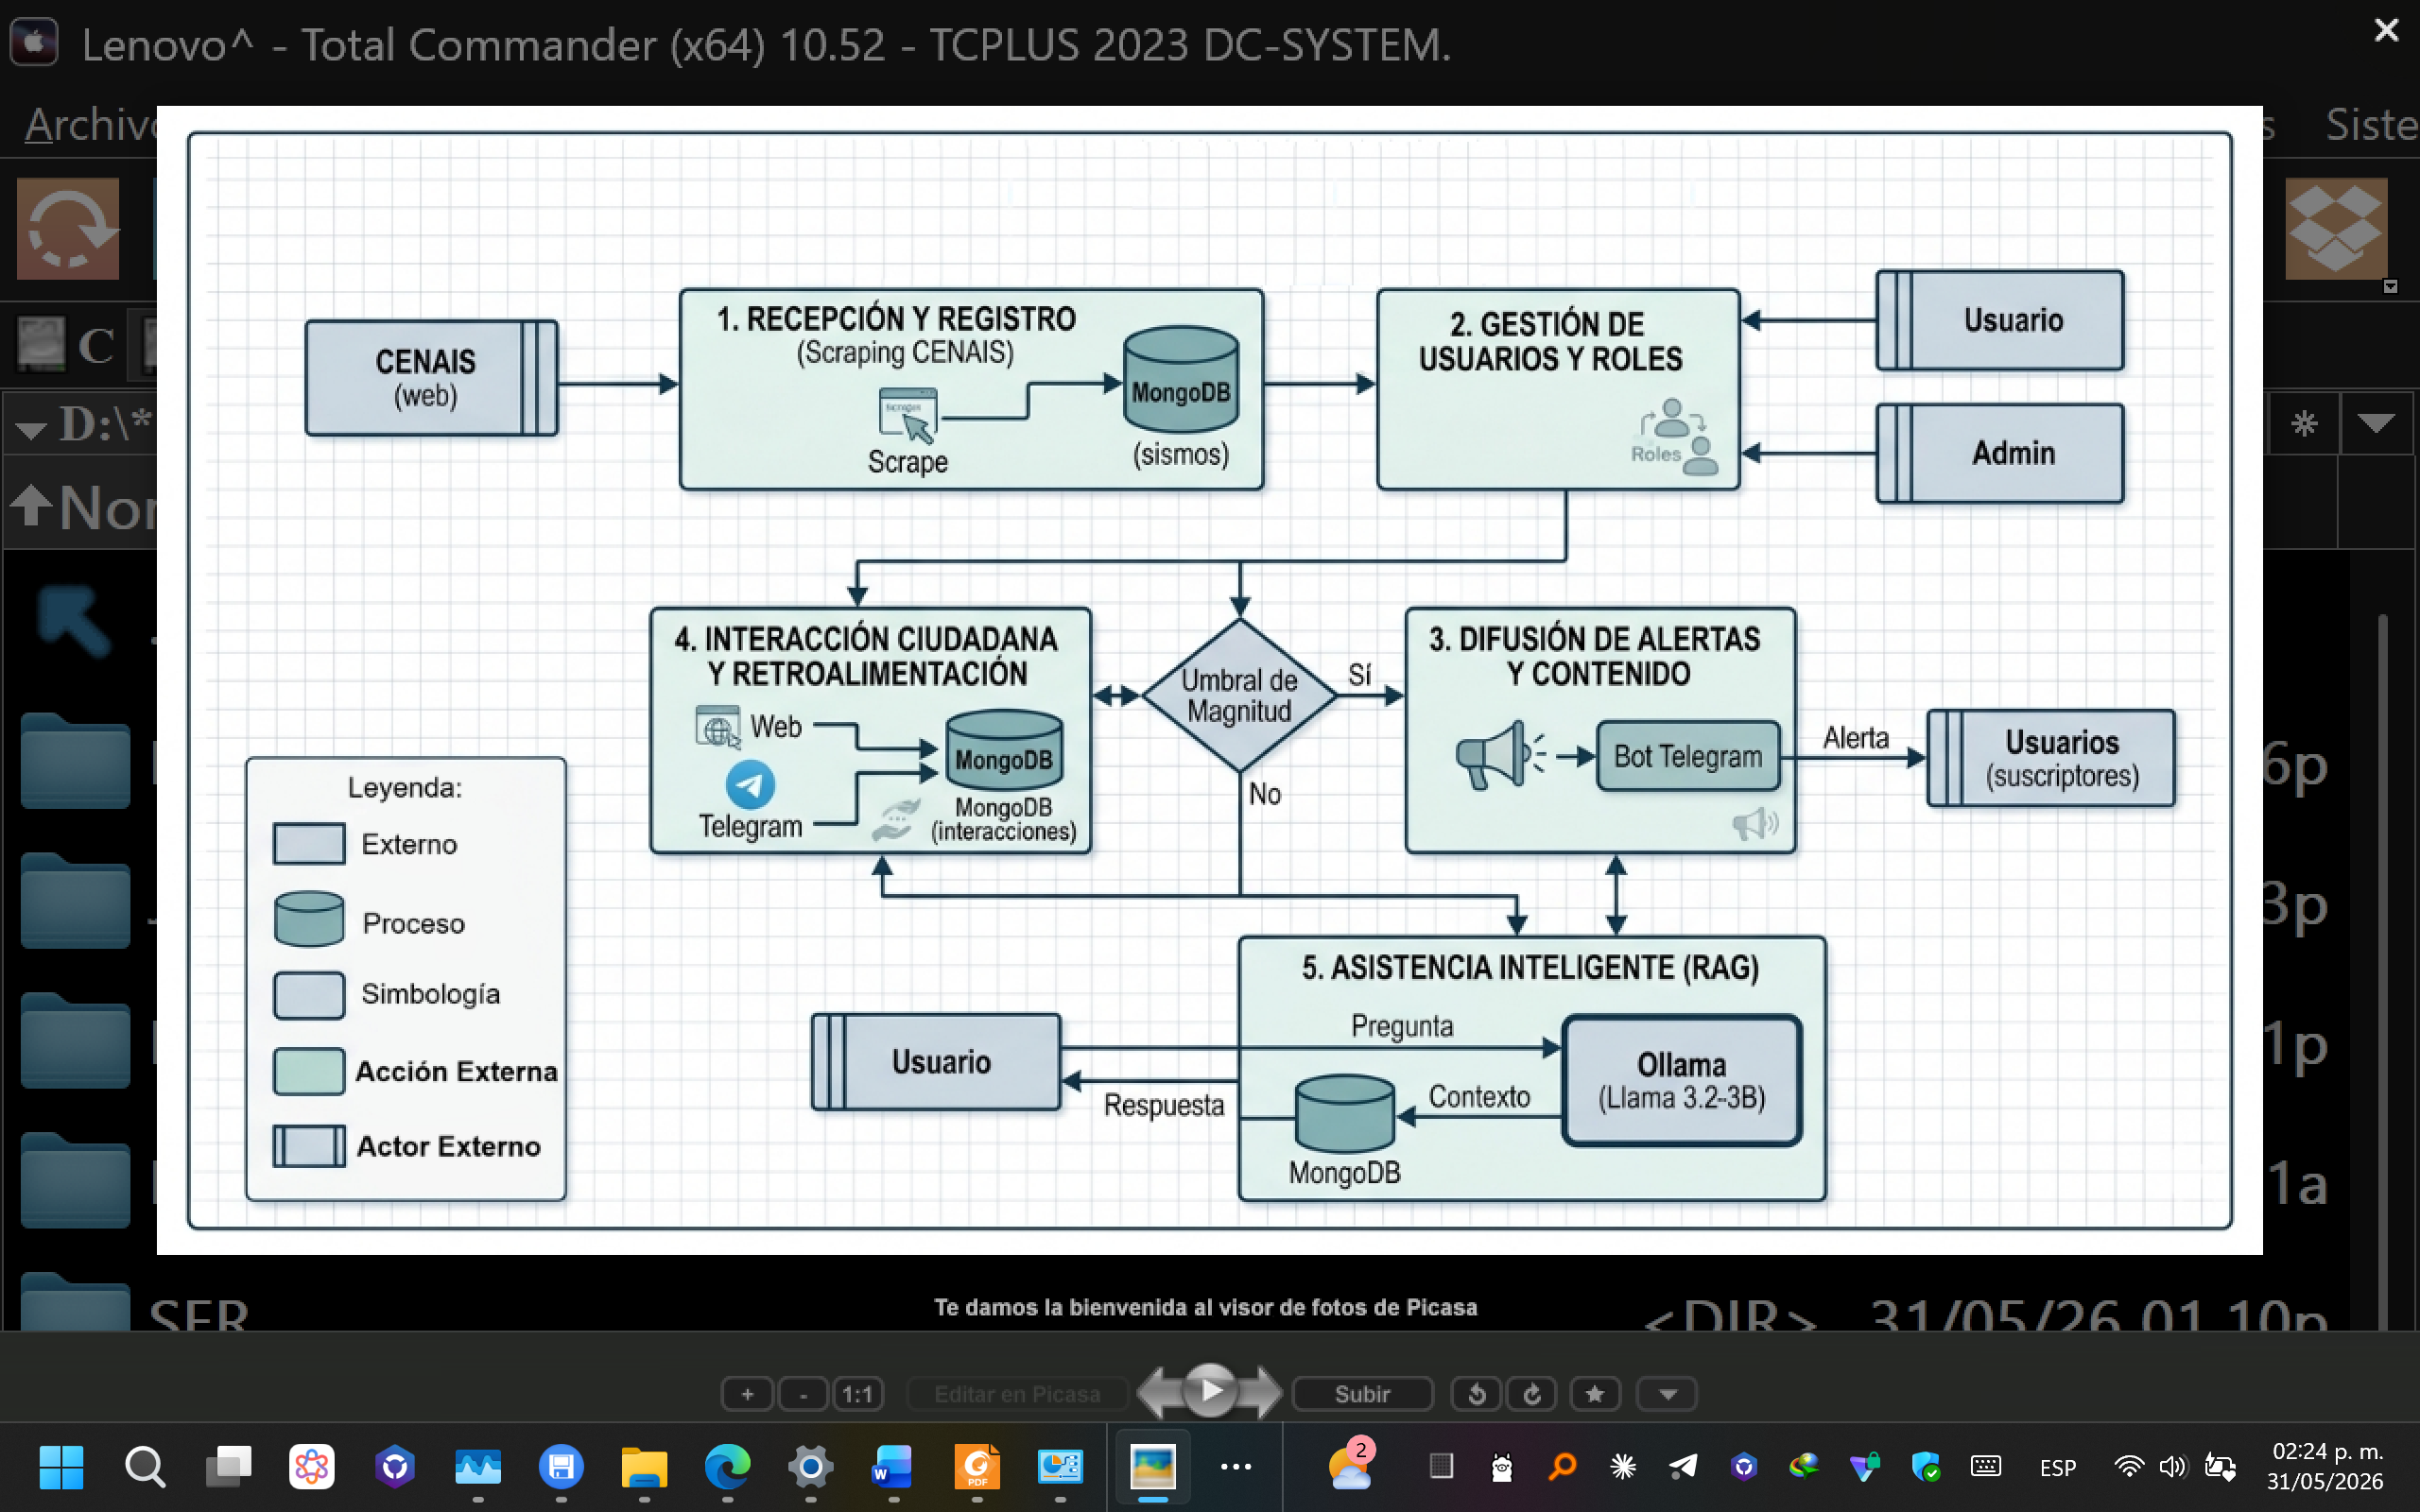
Para comprender el funcionamiento integral del sistema "SER Ante Los Sismos", resulta necesario describir el flujo de trabajo que subyace a la gestión de información sísmica y la comunicación de riesgos. Este proceso abarca desde la captura automatizada de datos provenientes del CENAIS hasta la interacción bidireccional con los ciudadanos a través de la web y Telegram. La Imagen 2 ilustra de manera esquemática este flujo, el cual se desglosa a continuación en sus etapas fundamentales.

Imagen 2.1 - Flujo de gestión de Información Sísmica y Comunicación de Riesgos
La gestión de información sísmica y la comunicación de riesgos es un sector clave en la reducción de desastres naturales a nivel mundial, con un gran impacto a nivel social, humanitario y educativo. La información oportuna y verificada contribuye a la seguridad de la población, siendo accesible para personas de distintos niveles socioeconómicos y condiciones de conectividad. A continuación, se describen las etapas del proceso ilustradas:
- Recepción y Registro de Datos Sísmicos (scraping CENAIS): El sistema se conecta periódicamente (cada cierto tiempo configurable) al sitio web del Centro Nacional de Investigaciones Sismológicas (CENAIS) y extrae (scraping) los datos de los últimos sismos registrados (magnitud, fecha, hora, ubicación, profundidad). Estos datos se limpian, validan y almacenan en la base de datos MongoDB para su posterior uso.
- Gestión de Usuarios y Roles: Los ciudadanos pueden registrarse en la plataforma como usuarios estándar (correo electrónico, nombre de usuario, contraseña cifrada). Existe un rol de Administrador, que tiene permisos para publicar noticias, videos educativos, gestionar contenido y visualizar las métricas de retroalimentación (reacciones, comentarios, preguntas al asistente IA).
- Difusión de Alertas y Contenido Educativo: Cuando ocurre un sismo relevante (según umbral configurable), el sistema genera automáticamente una alerta y la envía a través del Bot de Telegram a todos los usuarios registrados. Además, los administradores pueden publicar noticias, consejos preventivos y material educativo, que se sincronizan automáticamente con la página web y el Bot.
- Interacción Ciudadana y Retroalimentación: Los usuarios pueden reaccionar a las publicaciones (emoticonos), realizar preguntas al asistente de IA (tanto en la web como en Telegram) y dejar comentarios. Toda esta interacción queda registrada en la base de datos y es analizable por los administradores para comprender las preocupaciones y el nivel de preparación de la población.
- Asistencia Inteligente con RAG: El asistente de IA utiliza una estrategia RAG (Retrieval-Augmented Generation). Antes de responder una consulta del usuario, busca en MongoDB información relevante (sismos recientes, consejos de protección, datos históricos) y la incorpora al contexto del modelo, garantizando respuestas precisas y actualizadas sin depender de Internet externo.

2.3 - Propuesta del Sistema

Se ha propuesto la realización de un sistema informático con entorno web (Aplicación Web Progresiva - PWA) integrado con un Bot de Telegram y un asistente de IA local que permita la gestión, difusión y retroalimentación de información sísmica en Cuba. El diseño del sistema deberá ser accesible desde cualquier dispositivo con navegador, funcionar en condiciones de conectividad limitada y transmitir la información de forma clara y concisa. La plataforma incluye una interfaz de usuario intuitiva con secciones de Inicio, Alertas Sísmicas, Publicaciones y Noticias, Historial Sísmico, Asistente IA, Soporte y Panel de Usuario. Además, cuenta con un mapa interactivo, registros sísmicos actualizados automáticamente desde el CENAIS, retroalimentación de reacciones y comentarios para los administradores, panel de administración para publicar noticias, videos educativos e informaciones, Botones interactivos de soporte y accesos directos, así como sistema de registro e inicio de sesión diferenciado por roles.

2.4 - Roles del Sistema

Los usuarios del sistema son individuos o grupos que van a interactuar con el sistema informático para lograr un objetivo específico: recibir alertas sísmicas oportunas, acceder a información educativa, realizar consultas al asistente IA y proporcionar retroalimentación. Pueden tener diferentes niveles de acceso y privilegios según su función y responsabilidades dentro del sistema. En la aplicación, los roles se representan según privilegios o permisos, es decir, diferentes categorías de accesibilidad que determinan un nivel de operaciones dentro de las funcionalidades del sistema. En este caso, se han definido dos roles de usuario.

Tabla 2.1 Roles del Sistema
Rol | Descripción
Administrador | Es el encargado de la publicación de noticias, videos educativos, consejos y contenidos informativos. Puede visualizar las métricas de retroalimentación (reacciones, consultas al asistente, comentarios) y gestionar usuarios (crear, modificar, eliminar).
Usuario | Es cualquier ciudadano registrado o en modo visitante que accede al sistema. Puede visualizar sismos, alertas, historial, interactuar con el mapa, realizar preguntas al asistente IA, reaccionar a contenidos, dejar comentarios y recibir notificaciones por Telegram. También puede registrarse e iniciar sesión para personalizar su experiencia.

2.5 - Funcionalidades del Sistema

HU_1: Gestión de Usuario: Proceso de creación y acceso al sistema con credenciales específicas (correo electrónico y contraseña) tanto en la página web como en el Bot de Telegram. Existe diferenciación entre usuario estándar y administrador.
HU_2: Visualizar Alertas Sísmicas: Mostrar en el Bot de Telegram y en la página web (mapa interactivo y listado) los sismos extraídos del CENAIS, con magnitud, fecha y ubicación.
HU_3: Consultar Noticias y Publicaciones: Permitir al usuario acceder a las noticias y publicaciones, así como artículos de forma organizada y filtrable almacenados en la Base de Datos.
HU_4: Consultar Historial Sísmico: Permitir al usuario acceder a un listado paginado y filtrable de eventos sísmicos históricos almacenados en MongoDB.
HU_5: Interactuar con el asistente IA (RAG): Integrar en la web y en el Bot un chat que permita a los usuarios realizar preguntas sobre sismicidad, medidas de protección, recomendaciones, etc., obteniendo respuestas generadas por el modelo de IA + RAG con información verificada de la base de datos.
HU_6: Publicar y difundir Contenido Educativo: Los administradores pueden crear, editar y eliminar noticias, videos educativos y consejos preventivos desde un panel de administración en la web. Estos contenidos se sincronizan automáticamente con el Bot de Telegram.
HU_7: Alertas automáticas por Telegram: El Bot envía automáticamente mensajes cuando ocurre un sismo (según umbral configurable), cuando los administradores publican nuevo contenido, o se envían consejos programados.
HU_8: Proporcionar Retroalimentación: Los usuarios pueden reaccionar a las publicaciones (emoticonos), dejar comentarios y realizar preguntas al asistente IA. El sistema registra estas interacciones en MongoDB.

2.6 - Historias de Usuario

Las historias de usuario son requerimientos ya que expresan el problema que el sistema o producto software debe resolver. Son un enfoque de requerimientos ágil que se focaliza en establecer conversaciones acerca de las necesidades de los clientes. Son descripciones de las funcionalidades del sistema, narradas desde la perspectiva de la persona que desea dicha funcionalidad, usualmente un usuario.

Tabla 2.2 Historia de Usuario HU_1: “Gestión de Usuario”
Historia de Usuario
Número: 1 | Nombre de la Historia de Usuario:  Gestión de Usuario
Modificación o Extensión de Historia de Usuario y Número: Ninguna
Usuario: Administrador, Usuario Estándar | Iteración asignada: 1
Prioridad del Negocio:  Alta | Puntos estimados: 5 días
Riesgo en Desarrollo:  Alta | Puntos reales: 3 días
Programador Responsable: Ernesto Javier Valdés Díaz
Descripción: El módulo de autenticación debe mostrar formularios de creación de cuenta e inicio de sesión (web y Botón interactivo en Telegram) compuestos por dos campos obligatorios: correo electrónico y contraseña. Debe diferenciar si es administrador o usuario estándar.
Observaciones: En caso de que los datos de entradas no estén correctos, se mostrará un mensaje alertando que las credenciales son incorrectas.
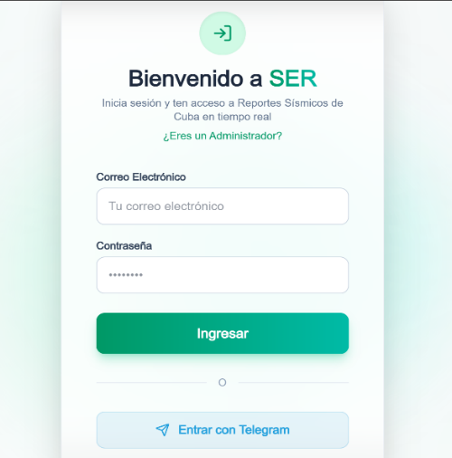
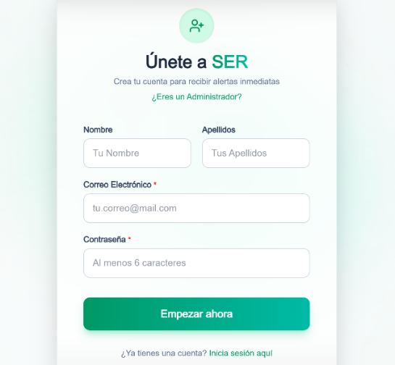
Prototipo de Interfaz:

Tabla 2.3 Historia de Usuario HU_2: “Visualizar Alertas Sísmicas”
Historia de Usuario
Número: 2 | Nombre de la Historia de Usuario:  Visualizar Alertas Sísmicas
Modificación o Extensión de Historia de Usuario y Número: Ninguna
Usuario: Administrador, Usuario Estándar | Iteración asignada: 1
Prioridad del Negocio:  Alta | Puntos estimados: 7 días
Riesgo en Desarrollo:  Alta | Puntos reales: 5 días
Programador Responsable: Ernesto Javier Valdés Díaz
Descripción: El usuario accede al Bot y solicita los últimos sismos ocurridos, o en la Web a la sección "Visualizar Alertas Sísmicas" donde ve un mapa interactivo (Leaflet) con marcadores de los últimos sismos. También ve un listado ordenado por fecha.
Observaciones: Esta sección se actualiza en tiempo real a través del scraping de la página del CENAIS.
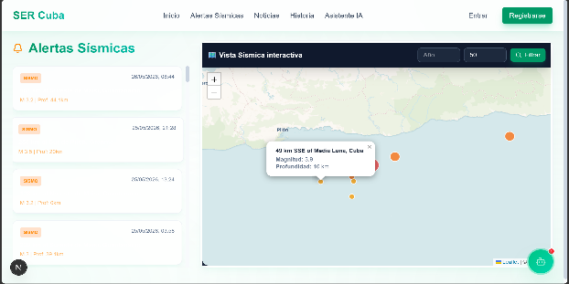
Prototipo de Interfaz:
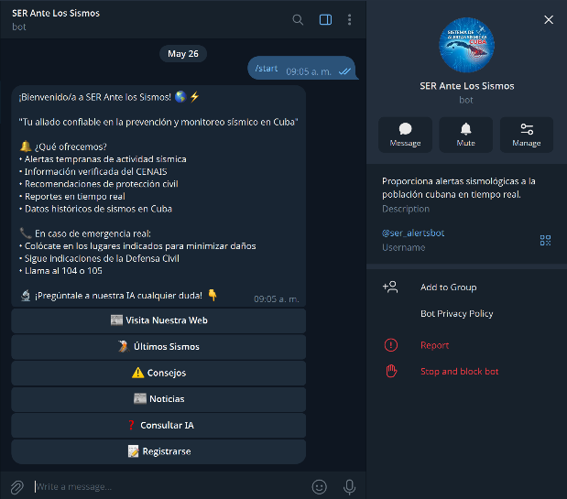

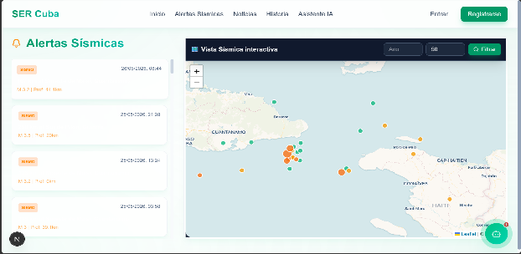

Tabla 2.4 Historia de Usuario HU_3: “Consultar Noticias y Publicaciones”
Historia de Usuario
Número: 3 | Nombre de la Historia de Usuario:  Consultar Noticias y Publicaciones
Modificación o Extensión de Historia de Usuario y Número: Ninguna
Usuario: Administrador, Usuario | Iteración asignada: 1
Prioridad del Negocio:  Alta | Puntos estimados: 6 días
Riesgo en Desarrollo:  Baja | Puntos reales: 4 días
Programador Responsable: Ernesto Javier Valdés Díaz
Descripción: El usuario accede a la sección "Consultar Noticias y Publicaciones" donde ve los artículos publicados por administradores ordenados por fecha desde los más recientes a los más antiguos (en este orden).
Observaciones: Los administradores se encargarán de gestionar el contenido que en esta sección aparece.
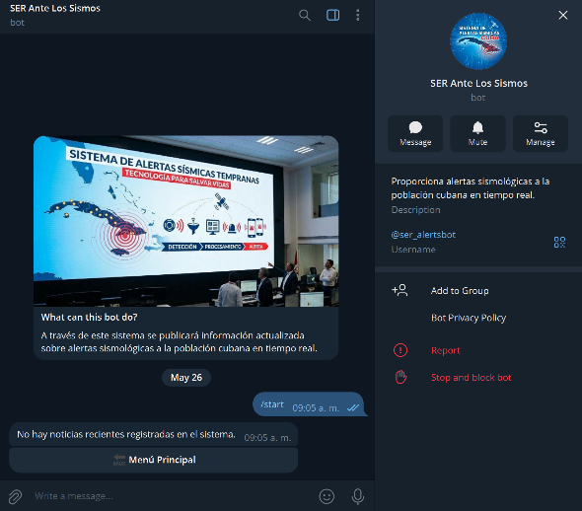
Prototipo de Interfaz:

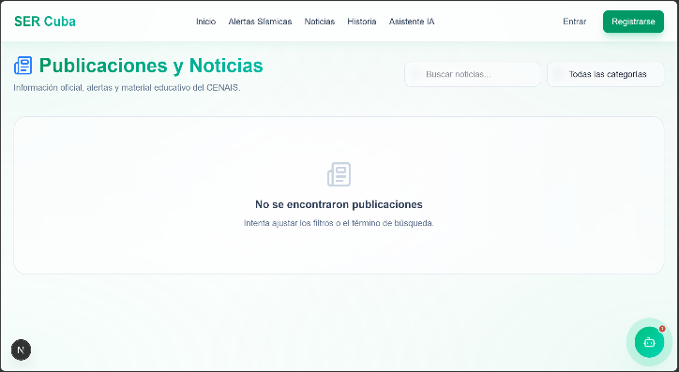

(ver Anexo A)

2.7 - Tareas de Ingeniería

Este proyecto ha sido desarrollado utilizando tecnologías de vanguardia, requiriendo una meticulosa planificación y ejecución de diversas tareas de ingeniería. En este informe, se detallan estas tareas, que abarcan desde el diseño y construcción de la base de datos MongoDB hasta el desarrollo del backend y frontend de la aplicación, la implementación de un sistema de autenticación de usuarios y control de acceso basado en roles, la integración con el Bot de Telegram, la implementación del asistente de IA local con RAG, el scraping del CENAIS, la generación de informes y gráficos, las pruebas, la optimización del sistema y la documentación de todo el proceso.

Tabla 2.5 Tarea de Ingeniería: “Diseño de Inicio de Sesión”
Tarea de Ingeniería
Número: 1 | Historia de Usuario:  HU_1 Gestión de Usuario
Nombre de Tarea: Diseño de la Interfaz de inicio de sesión.
Tipo de Tarea: Diseño | Puntos Estimados: 4 días
Fecha de Inicio: | Fecha de Finalización:
Riesgo en Desarrollo:  Baja | Puntos reales:  2 días
Programador Responsable: Ernesto Javier Valdés Díaz.
Descripción: El objetivo es diseñar una interfaz de usuario que sea segura, fácil de usar y consistente con el resto de la plataforma. Se definen los campos (correo, contraseña) y los mensajes de retroalimentación.

Tabla 2.6 Tarea de Ingeniería: “Implementación de Inicio de Sesión”
Tarea de Ingeniería
Número: 2 | Historia de Usuario:  HU_1 Gestión de Usuario
Nombre de Tarea: Implementación de la Interfaz de inicio de sesión.
Tipo de Tarea: Desarrollo | Puntos Estimados: 6 días
Fecha de Inicio: | Fecha de Finalización:
Riesgo en Desarrollo:  Baja | Puntos reales:  4 días
Programador Responsable: Ernesto Javier Valdés Díaz.
Descripción: La tarea comprende la programación de la interfaz de usuario que se ha diseñado para la introducción de credenciales, asegurando una correcta y segura interacción con el sistema. Esto abarca la comprobación de los datos introducidos por el usuario, y la encriptación y gestión efectiva de los datos personales.

Tabla 2.7 Tarea de Ingeniería: “Diseño de Sección Alertas Sísmicas”
Tarea de Ingeniería
Número: 3 | Historia de Usuario:  HU_2 Visualizar Alertas Sísmicas
Nombre de Tarea: Diseño de la Interfaz de la Sección Alertas Sísmicas.
Tipo de Tarea: Diseño | Puntos Estimados: 6 días
Fecha de Inicio: | Fecha de Finalización:
Riesgo en Desarrollo:  Baja | Puntos reales:  4 días
Programador Responsable: Ernesto Javier Valdés Díaz.
Descripción: La tarea consiste en diseñar la interfaz interactiva que permitirá a todos los usuarios la visualización de los sismos ocurridos y registrados.

Tabla 2.8 Tarea de Ingeniería: “Implementación de Sección Alertas Sísmicas”
Tarea de Ingeniería
Número: 4 | Historia de Usuario:  HU_2 Visualizar Alertas Sísmicas
Nombre de Tarea: Implementación de la Interfaz de la Sección Alertas Sísmicas.
Tipo de Tarea: Desarrollo | Puntos Estimados: 6 días
Fecha de Inicio: | Fecha de Finalización:
Riesgo en Desarrollo:  Baja | Puntos reales:  4 días
Programador Responsable: Ernesto Javier Valdés Díaz.
Descripción: La tarea consiste en programar y desarrollar la interfaz que permitirá a todos los usuarios la visualización de los sismos ocurridos y registrados.

Tabla 2.9 Tarea de Ingeniería: “Diseño de Sección Noticias y Publicaciones”
Tarea de Ingeniería
Número: 5 | Historia de Usuario:  HU_3 Consultar Noticias y Publicaciones
Nombre de Tarea: Diseño de la Interfaz de la Sección Noticias y Publicaciones.
Tipo de Tarea: Diseño | Puntos Estimados: 6 días
Fecha de Inicio: | Fecha de Finalización:
Riesgo en Desarrollo:  Baja | Puntos reales:  4 días
Programador Responsable: Ernesto Javier Valdés Díaz.
Descripción: La tarea consiste en diseñar la interfaz que mostrará las noticias y artículos que los administradores agreguen.

Tabla 2.10 Tarea de Ingeniería: “Implementación de Sección Noticias y Publicaciones”
Tarea de Ingeniería
Número: 6 | Historia de Usuario:  HU_3 Consultar Noticias y Publicaciones
Nombre de Tarea: Implementación de la Interfaz de la Sección Noticias y Publicaciones.
Tipo de Tarea: Desarrollo | Puntos Estimados: 6 días
Fecha de Inicio: | Fecha de Finalización:
Riesgo en Desarrollo:  Baja | Puntos reales:  4 días
Programador Responsable: Ernesto Javier Valdés Díaz.
Descripción: Se programará y desarrollará la sección que mostrará las noticias y artículos relevantes para la población.

2.8 - Historias Técnicas

Las historias técnicas constituyen las propiedades o cualidades que el producto debe tener. Ellas representan las características que deben hacer al producto atractivo, usable, rápido o confiable; lo que hace que el éxito del producto dependa de estas características.

Requisitos de Interfaz:
El sistema debe tener una interfaz sencilla, accesible desde dispositivos móviles y de escritorio (diseño responsivo con Tailwind CSS). Debe transmitir la información de forma clara y concisa (mapa, listado de sismos, alertas destacadas). Debe contener un lenguaje simple que permita al usuario la lectura rápida. La interfaz debe ser rápida y además ofrecer información al usuario sobre las tareas que se están realizando en tiempo real (ej. "Cargando sismos...", "Enviando pregunta a la IA..."), y no debe contener opciones adicionales que distraigan del objetivo principal (información sísmica y educación).
Requisitos de Usabilidad:
El sistema debe permitir a los usuarios completar el registro en no más de dos minutos sin confusiones sobre los campos requeridos. Debe mostrar mensajes de error informativos (ej. "Correo ya registrado", "Contraseña incorrecta"). Debe proporcionar una navegación clara y consistente (menú con Inicio, Sismos, Historial, Asistente IA, Panel, Soporte) que permita acceder a las funciones principales en un máximo de tres clics. La ejecución de comandos también debe ser posible mediante teclado y en el Bot de Telegram por comandos de texto.
Requisitos de Disponibilidad:
El sistema debe estar disponible el 99.5% del tiempo durante las horas de mayor consulta (especialmente después de un sismo perceptible), considerando que el backend y la base de datos se ejecutarán en infraestructura local o en la nube según la disponibilidad del contexto cubano.
Requisitos de Software:
Ejecutar en cualquier navegador web moderno (Chrome, Firefox, Edge). El sistema gestor de base de datos es MongoDB. El backend requiere Next.js (versión 16 o superior). La IA local requiere Ollama instalado en el servidor. El Bot de Telegram funciona con la librería python-telegram-bot.

Requisitos de Hardware (Mínimo sugerido para despliegue):
• Servidor: Al menos 20 GB de espacio libre en disco duro (para almacenar MongoDB, logs y el modelo de IA). Procesador Intel Core i5 / AMD Ryzen 5 (4 núcleos) y 8 GB de RAM.
• Cliente: Cualquier dispositivo con navegador web y conexión a Internet (puede ser limitada o intermitente). La PWA permite funcionar offline para contenido previamente cargado.
Requisitos de Seguridad:
El sistema maneja información de usuarios (correo, nombre de usuario, datos personales, preferencias). Se implementará cifrado de contraseñas mediante bcrypt. Se utilizará autenticación basada en JWT (JSON Web Tokens) para las sesiones en la web. Los roles (usuario estándar, administrador) controlan el acceso a las funcionalidades (ej. solo administradores pueden publicar contenido). La comunicación entre el frontend y el backend se realiza mediante HTTPS en entorno de producción. Las consultas a la IA local no salen del servidor, garantizando privacidad.
Requisitos de Rendimiento:
El sistema debe responder a las peticiones de visualización de sismos en menos de 2 segundos con conectividad promedio. La generación de respuesta por parte de la IA local dependerá del hardware, pero se espera una respuesta en 5-10 segundos para preguntas simples. El scraping del CENAIS debe ejecutarse en segundo plano sin afectar la experiencia del usuario. El Bot de Telegram debe responder a comandos en menos de 3 segundos.
2.9 - Diseño de las tarjetas CRC
Las tarjetas CRC (Class Responsibility Collaborator) son una actividad en grupo de modelado orientado a objetos en la cual el equipo puede manifestar y debatir ideas acerca del diseño de un sistema. Hace especial énfasis en la simplicidad, comunicación y límites de un sistema. Se suele utilizar en las primeras fases del desarrollo de una historia como paso previo a la implementación o escritura de un esquema UML. Las tarjetas se dividen en tres secciones: Nombre de la clase (borde superior), Las responsabilidades de la clase (izquierda), Los colaboradores de la clase (derecha). El modelo CRC tiene como objetivo desarrollar una representación organizada de las clases.

Tabla 2.11 Tarjeta CRC: “Usuario”
Usuario
Responsabilidad | Colaboración
- Conocer nombre, correo, contraseña cifrada y rol (estándar/admin) | - Rol
- Autenticarse en el sistema (web y Telegram) | - Sesión (JWT)
- Registrar interacciones (preguntas, reacciones, comentarios) | - Interacción

Tabla 2.12 Tarjeta CRC: “Sismo”
Sismo
Responsabilidad | Colaboración
- Conocer magnitud, fecha, hora, ubicación (lat/lon), profundidad | - Ninguna
- Ser almacenado y consultado desde MongoDB | - MongoDB
- Ser mostrado en mapa y listado | - Mapa, Listado

Tabla 2.13 Tarjeta CRC: “Publicación”
Publicación
Responsabilidad | Colaboración
- Conocer título, contenido, tipo (noticia/video/consejo), fecha, autor (admin) | - Usuario (admin)
- Ser difundida por Telegram | - Bot Telegram
- Recibir reacciones y comentarios de usuarios | - Reacción, Comentario

Tabla 2.14 Tarjeta CRC: “Asistente IA”
Asistente IA
Responsabilidad | Colaboración
- Recibir preguntas del usuario | - Usuario
- Buscar contexto relevante en MongoDB (RAG) | - MongoDB (colecciones: sismos, consejos, FAQs)
- Invocar a Llama-3.2-3B y generar respuesta fundamentada | - Llama-3.2-3B (modelo local)
- Registrar métricas de preguntas frecuentes | - Métrica

2.10 - Diagrama de Clases del Diseño (UML)

Un diagrama de clases del diseño permite representar gráficamente y de manera estática la estructura general de un sistema, mostrando cada una de las clases y sus interacciones tales como herencias y asociaciones, representadas en forma de bloques, los cuales son unidos mediante líneas. Los diagramas de clases son el pilar fundamental del modelado con UML, siendo ampliamente utilizados tanto para análisis como para diseño de sistemas y software en general. En la figura 2.1 están representadas las clases que se identificaron durante el proceso de análisis y diseño del sistema, con sus correspondientes atributos y las relaciones que existen entre ellas.

Diagrama UML:
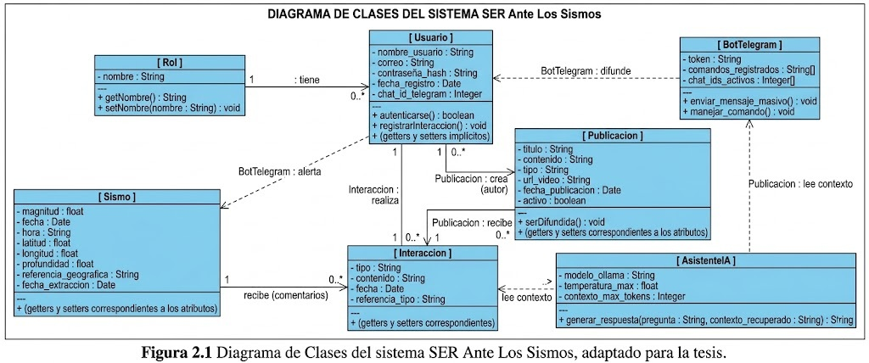
Imagen 2.2 - Diagrama de Clases del sistema SER Ante Los Sismos

El diagrama de clases del sistema de gestión sísmica presenta un conjunto de clases interconectadas que representan los componentes fundamentales del sistema. Cada clase contiene información y funcionalidades específicas, colaborando entre sí para gestionar la información sísmica y la comunicación con los ciudadanos.
Usuario: Representa a cualquier persona registrada (o en sesión no registrada limitada). Tiene atributos como nombre_usuario, correo, contraseña_hash, rol (admin o user), fecha_registro, chat_id_telegram (opcional). Está asociado a un Rol para manejar la autenticación y autorización.
Sismo: Representa un evento sísmico obtenido del scraping del CENAIS. Atributos: magnitud, fecha, hora, latitud, longitud, profundidad, referencia_geografica, fecha_extraccion. Es la clase central para la visualización y alertas.
Publicacion: Contiene los contenidos educativos y noticias generados por los administradores. Atributos: titulo, contenido, tipo (noticia, video, consejo), url_video (si aplica), fecha_publicacion, autor_id (referencia a Usuario admin). Se sincroniza con el Bot de Telegram.
Interaccion: Almacena la retroalimentación de los usuarios. Atributos: usuario_id, tipo (reaccion, comentario, pregunta_ia), contenido (texto o emoticono), fecha, referencia_a (publicacion_id o sismo_id o null).
AsistenteIA: Clase lógica que no se persiste directamente, pero coordina la generación de respuestas. Atributos: modelo_ollama, temperatura_max, contexto_max_tokens. Métodos: generar_respuesta(pregunta, contexto_recuperado).
BotTelegram: Representa la integración con Telegram. Atributos: token, comandos_registrados, chat_ids_activos. Métodos: enviar_mensaje_masivo(), manejar_comando().
El diagrama proporciona una representación visual de las responsabilidades y relaciones entre las clases, ofreciendo una base sólida para comprender el funcionamiento del sistema de gestión sísmica.

2.11 - Patrones GRASP aplicados en React y Next.js
Los patrones GRASP son principios fundamentales para asignar responsabilidades en el diseño orientado a objetos (Larman, 2004). En el ecosistema de React y Next.js, se aplican de forma distribuida: la Alta Cohesión se logra delegando tareas complejas a hooks y servicios, manteniendo los componentes centrados en la UI. El Bajo Acoplamiento se alcanza separando la presentación de la lógica de negocio y los datos, usando FastAPI como intermediario. El patrón Experto asigna a cada componente (UI, servicios, modelos) la responsabilidad sobre su área de conocimiento. El Creador se manifiesta cuando componentes padres renderizan hijos, y los controladores instancian modelos. Finalmente, el Controlador recae en manejadores de eventos en el frontend, en los controladores de FastAPI en el backend y en el Bot de Telegram para los comandos de los usuarios.

2.12 - Diagrama de Base de Datos (MongoDB)
El proceso de diseño de software es fundamental en el desarrollo de productos de alta calidad. Este proceso se divide en diferentes niveles de abstracción, que son el diseño conceptual, el diseño lógico y el diseño físico.
En el diseño conceptual, se definen las entidades y relaciones que formarán parte del sistema. Para "SER Ante Los Sismos", las entidades principales son: Usuario, Sismo, Publicacion, Interaccion, Rol. No existe una relación directa rígida como en SQL, sino referencias entre documentos (normalización parcial o embebido según el caso).
En cuanto al diseño lógico, se definen las colecciones de MongoDB y sus esquemas (estructura de documentos, tipos de datos, índices). Se considera el patrón de acceso: las consultas más frecuentes son obtener sismos recientes, obtener publicaciones por fecha, y registrar interacciones de usuario.
Por último, el diseño físico consiste en la especificación concreta para MongoDB: índices (para acelerar búsquedas por fecha, magnitud, usuario_id), tamaño estimado de documentos, y estrategia de particionamiento (sharding) si fuera necesario en el futuro. La Imagen 4 muestra el diagrama de colecciones de MongoDB, ilustrando las entidades y sus relaciones.
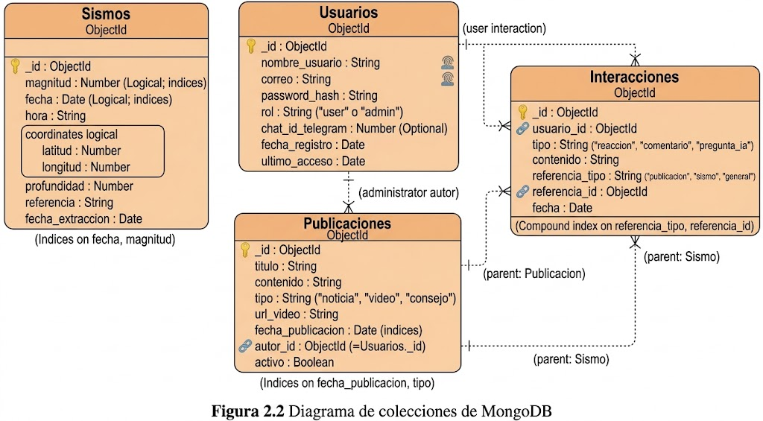
Imagen 2.3 - Diagrama de colecciones de MongoDB

Como se observa en la imagen, las relaciones entre colecciones son:
- Un Usuario (administrador) puede tener muchas Publicaciones (1 a N).
- Un Usuario puede tener muchas Interacciones (1 a N).
- Una Publicación puede tener muchas Interacciones (1 a N).
- Un Sismo no tiene relación directa con Interacciones, pero se podría referenciar si se permiten comentarios sobre sismos específicos.
Este diseño de base de datos busca optimizar las consultas de lectura (sismos recientes, publicaciones) y permitir la flexibilidad de agregar nuevos tipos de contenido sin modificar esquemas.
(ver Anexo B)

2.13 - Diagrama de Despliegue
El modelo de despliegue es un patrón de objetos que describe la distribución física del sistema en términos de cómo se distribuye la funcionalidad entre los nodos. Un nodo es un recurso de ejecución tal como un computador, un dispositivo o memoria. Se utiliza como entrada fundamental en las actividades de diseño e implementación debido a que la distribución del sistema tiene una influencia principal en su diseño.
A continuación, se describe el diagrama de despliegue de la aplicación "SER Ante Los Sismos". Los usuarios se conectan al sistema mediante dos tipos de clientes:
- Cliente Web: Computadora o dispositivo móvil con navegador web moderno. Accede a la aplicación web progresiva (PWA) alojada en el servidor web (Next.js).
- Cliente Telegram: Dispositivo móvil o de escritorio con la aplicación de Telegram instalada. Se conecta a los servidores de Telegram, que a su vez se comunican con el Bot alojado en nuestro servidor de aplicaciones mediante webhooks (o polling).
La comunicación entre el cliente web y el servidor de aplicaciones se realiza mediante el protocolo HTTPS (o HTTP en desarrollo). El servidor de aplicaciones se comunica con el servidor de base de datos (MongoDB) a través del puerto estándar 27017 (o usando MongoDB Atlas si está en la nube). El Bot de Telegram se comunica con la API de Telegram mediante HTTPS. El servicio de IA local (Llama-3.2-3B) se ejecuta en el mismo servidor de aplicaciones (o en uno dedicado) y se comunica a través de la API local de Ollama (puerto 11434). Además, el servidor ejecuta un proceso programado (cron job) para el scraping del CENAIS a través de HTTP/HTTPS.

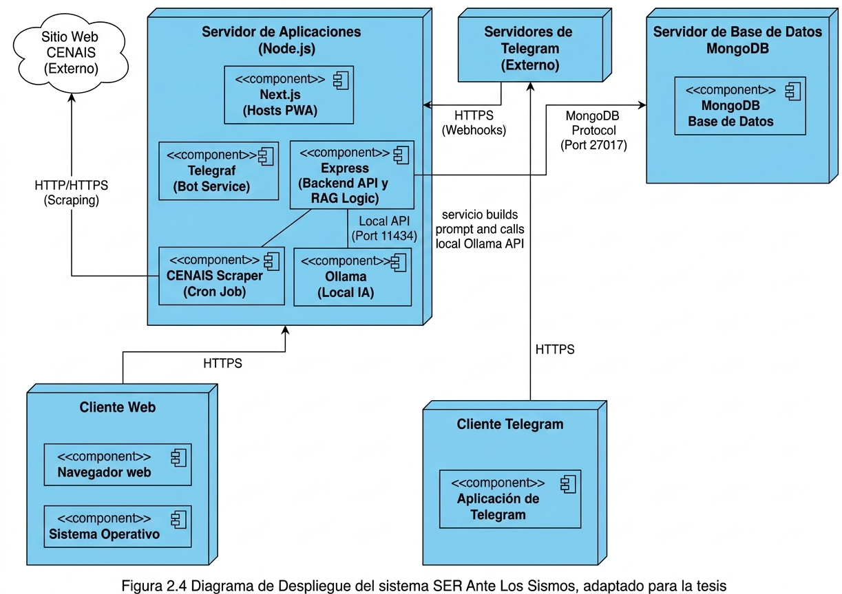
Imagen 2.4 - Diagrama de Despliegue del sistema SER Ante Los Sismos

Para explicar el diagrama de despliegue se usará una de las funcionalidades del sistema: Realizar una pregunta al asistente IA desde la web. El usuario escribe su pregunta en el chat de la web (cliente React). El frontend envía una petición POST al controlador en /api/ia/consultar (incluyendo el token JWT de autenticación si está logueado). El controlador invoca al servicio RAG, que busca en MongoDB documentos relevantes (ej. últimos sismos, consejos de protección). Con esos documentos y la pregunta, el servicio construye el prompt y llama a la API local de Ollama. El modelo de IA genera la respuesta y la devuelve al controlador, que la envía de vuelta al frontend en formato JSON. El frontend muestra la respuesta en el chat. Todo este flujo ocurre en menos de 10 segundos en condiciones normales de hardware.

2.14 - Descripción de la Arquitectura del Sistema: MVC Adaptada
El patrón Modelo-Vista-Controlador (MVC) se adapta en "SER Ante Los Sismos" de la siguiente manera: el Modelo está implementado por los esquemas de MongoDB en models.py con Pydantic, y por los servicios de lógica de negocio. La Vista corresponde al frontend en React/Next.js, que renderiza la interfaz de usuario, complementada por los mensajes enviados por el Bot de Telegram.
El Controlador se implementa mediante los controladores de FastAPI, que manejan las peticiones HTTP, invocan a los modelos y servicios, y devuelven respuestas JSON. En el Bot de Telegram, el framework python-telegram-bot actúa como controlador de comandos y mensajes mediante ConversationHandler. En el frontend, los hooks y las llamadas actúan como controladores de estado locales.

Ventajas:
Las ventajas de esta arquitectura adaptada son:
- Separación de responsabilidades: El modelo no conoce la vista (React). El controlador actúa como intermediario. Esto facilita el mantenimiento y la evolución del sistema.
- Escalabilidad: Se puede escalar el backend independientemente del frontend (Next.js) o del Bot de Telegram. El servicio de IA local puede ejecutarse en un servidor aparte.
- Facilidad de prueba: Se pueden probar los controladores de API con herramientas como Postman o Jest, los componentes de React con React Testing Library, y el Bot de Telegram con entornos simulados.
- Reutilización de código: Los servicios de scraping, RAG y envío de Telegram pueden ser reutilizados tanto por el backend de la web como por el Bot, sin duplicación.

2.15 - Conclusiones del Capítulo
Se presentaron aspectos relevantes en este capítulo. Se abordaron las fases de planificación y el diseño del software "SER Ante Los Sismos", centrándose en las funcionalidades a implementar según la metodología XP. Entre estas funcionalidades, se destacan las historias de usuario (autenticación, visualización de sismos, historial, asistente IA, publicación de contenido, alertas por Telegram) e historias técnicas (requisitos de interfaz, usabilidad, disponibilidad, software, hardware, seguridad, rendimiento), que describen los requerimientos del sistema para satisfacer las necesidades de los ciudadanos cubanos y los administradores. Además, se priorizaron estas funcionalidades para la siguiente fase de desarrollo. Se presentaron las tarjetas CRC, el diagrama de clases UML, la aplicación de patrones GRASP, el diseño de la base de datos MongoDB, la arquitectura MVC adaptada y el diagrama de despliegue. En resumen, este capítulo proporciona una visión integral de la planificación, diseño y estructura del sistema, con un enfoque específico en las funcionalidades y la gestión de datos necesaria para una plataforma sísmica integrada, interactiva y resiliente en el contexto cubano.

CAPÍTULO 3 - IMPLEMENTACIÓN Y PRUEBAS

En el presente capítulo se describen la Fase de Implementación y Pruebas del sistema "SER Ante Los Sismos", siguiendo los lineamientos de la metodología XP. Se detalla la estructura del proyecto tanto en el frontend como en el backend. A continuación, se presentan las validaciones implementadas, las medidas de seguridad, los principales casos de prueba y el análisis económico del proyecto, demostrando la viabilidad técnica y financiera de la solución propuesta. Esto permite una mejor organización en el proceso de desarrollo y contribuye a obtener un producto de mayor calidad.

3.1 - Introducción

En la fase de codificación se detalla cómo se desarrolló el software "SER Ante Los Sismos", describiendo el código fuente según la estructura disponible en el entorno de implementación y en los lenguajes de programación utilizados. Además, se tiene en cuenta la arquitectura del sistema previamente detallada en el capítulo anterior.
En esta fase también se describe la configuración de seguridad y el control de acceso al sistema. Es fundamental garantizar que el software esté protegido y que los usuarios autorizados (administradores y usuarios estándar) tengan acceso adecuado. Se describen además las validaciones de datos, una tarea esencial en las aplicaciones web para garantizar la integridad y consistencia de la información ingresada por los usuarios, especialmente en los formularios de registro, publicación de contenido y consultas al asistente IA.
Luego se procede a la fase de implementación, donde se incorporan diversas características que se adaptan a las demandas. Se describen ejemplos concretos de implementación, como la creación de funciones en los repositorios de entidades para realizar consultas a la base de datos MongoDB, el módulo de scraping para extraer datos del CENAIS, la integración del Bot de Telegram, y la implementación del servicio RAG para el asistente de IA local con el marco de trabajo Ollama. Además, se muestra cómo se llaman estas funciones desde los controladores para obtener y manipular los datos necesarios.
Posteriormente se aborda la fase de pruebas, donde se verifica el resultado de la implementación. En la metodología de desarrollo de software XP, estas dos fases son cruciales y se realizan de forma paralela. Esto permite una mejor organización en el proceso de desarrollo y contribuye a obtener un producto final de alta calidad.
Por estas razones, se ha dedicado este capítulo a explicar algunas de las pruebas de aceptación a las que fue sometida la aplicación "SER Ante Los Sismos", asegurando el correcto funcionamiento y cumplimiento de los requerimientos.

3.2 - Estructura del Proyecto
La estructura de este proyecto se compone de una combinación de carpetas convencionales y otras específicas de cada framework, diseñadas para mantener el código organizado. Si bien esta estructura puede adaptarse según las características y la complejidad de cada aplicación, existen ciertas convenciones y directorios clave que los frameworks (especialmente Next.js) utilizan para funcionalidades esenciales.

3.3 - Validaciones Integradas
La validación es una tarea muy común en una aplicación web. Los datos entrados por un formulario necesitan ser validados antes de ser escritos en la base de datos o ser pasados a un servicio web. En React, aunque no existe un sistema de "formularios reactivos" integrado de la misma manera que en Angular, la validación también es un proceso fundamental y se puede abordar de varias formas efectivas. En "SER Ante Los Sismos", se implementan validaciones tanto en el frontend (para mejorar la experiencia de usuario) como en el backend (para garantizar la seguridad e integridad de los datos).
Las principales restricciones que existen se enlistan a continuación:
- Restricciones básicas: null, blank, unique (para correo electrónico y nombre de usuario).
- Restricciones para cadenas: min_length (ej. contraseña mínimo 8 caracteres), max_length (ej. título de noticia máximo 100 caracteres).
- Restricciones para números: rangos válidos (magnitud del sismo entre 0 y 10, profundidad positiva).
- Restricciones de formato: correo electrónico válido, URL de video de YouTube válida.
- También se pueden crear reglas propias de validación (ej. que la fecha del sismo no sea futura).
Adicionalmente, para el registro de usuarios, se implementan validaciones específicas: el correo electrónico debe ser único en el sistema y tener formato válido, la contraseña debe tener al menos 8 caracteres e incluir al menos una letra mayúscula y un número, y el nombre de usuario no puede contener caracteres especiales peligrosos (sanitización contra inyección).

3.4 - Mecanismos de Seguridad Implementados
En esta aplicación web la seguridad es crucial para proteger los recursos y garantizar que los usuarios tengan acceso adecuado. El sistema implementa múltiples capas de seguridad. La autenticación se gestiona mediante JWT (JSON Web Tokens) con expiración configurable, almacenados en el cliente. Las contraseñas se protegen mediante encriptación con bcrypt, garantizando que nunca se almacenen en texto plano. El control de acceso se basa en roles (usuario estándar y administrador), verificados mediante middlewares en cada ruta protegida. Las entradas de usuario se validan en el backend con Pydantic y en el frontend con validaciones específicas (longitud de contraseña, formato de email, rango de edad). Las credenciales sensibles (claves JWT, token de Telegram, URL de MongoDB) se gestionan mediante variables de entorno, evitando su exposición en el código fuente. Adicionalmente, se configuró CORS para permitir únicamente peticiones desde el dominio de la aplicación, y se implementó un manejador de errores en el Bot de Telegram que evita la exposición de información sensible al usuario final.

3.4.1 - Encriptación de las Contraseñas
Las contraseñas se protegen mediante bcrypt, algoritmo de hashing diseñado específicamente para contraseñas que incorpora un factor de costo (10 saltos) para dificultar ataques de fuerza bruta . El hash resultante se almacena en el campo password_hash del documento Usuario en MongoDB, garantizando que la contraseña original nunca se guarde en texto plano (Provos, N., & Mazières, D., 1999).
Para la autenticación, el sistema verifica las credenciales del usuario en MongoDB y, si son correctas, genera un token JWT (JSON Web Token) con expiración configurable, que el frontend debe incluir en el encabezado Authorization de las peticiones a rutas protegidas (Jones, M., Bradley, J., & Sakimura, N., 2015).

3.5 - Implementación del Bot de Telegram
El Bot de Telegram se implementó con la biblioteca python-telegram-bot v20.7, ejecutándose en paralelo con el servidor FastAPI. Al iniciar, muestra un menú con botones interactivos: Últimos Sismos, Consejos, Noticias, Consultar IA, Mi Perfil y Cerrar Sesión. Envía alertas automáticas cuando ocurre un sismo fuerte o un administrador publica una noticia. Para registro y login, guía al usuario paso a paso (nombre, teléfono, edad, sexo, correo y contraseña). Además, maneja reacciones con emojis, encuestas de satisfacción y cuenta con un manejador de errores global que evita que el Bot se detenga ante fallos de red.

3.6 - Implementación del Asistente IA con el marco de trabajo Ollama
El asistente IA se implementó con Ollama, un marco de trabajo de código abierto que ejecuta modelos de lenguaje localmente, sin depender de servicios en la nube. Se eligió el modelo Llama-3.2-3B-Instruct-Q4_K_M por su tamaño compacto (~2 GB), soporte nativo del español y ejecución 100% local, garantizando privacidad. La comunicación se realiza mediante la API REST de Ollama (endpoint /api/generate). En ai_service.py, la función generate_response() construye el prompt con el contexto recuperado y realiza la llamada asíncrona con un timeout de 120 segundos. Ante errores (modelo no instalado, Ollama apagado), devuelve mensajes amigables para el usuario.

3.7 - Implementación de la Arquitectura RAG (Retrieval-Augmented Generation)
La arquitectura RAG se implementó para que el asistente de IA no invente información. Antes de generar una respuesta, el servicio ai_service.py realiza dos consultas a MongoDB y recupera los últimos 3 sismos registrados y las últimas 2 publicaciones educativas. Estos datos reales se inyectan en el mensaje que se envía al modelo, junto con instrucciones que definen al asistente como un sismólogo experto en Cuba. De esta forma, la IA genera respuestas basadas en información verificada (sismos reales, noticias oficiales, consejos de protección civil) en lugar de usar solo su memoria interna, lo que reduce significativamente las "alucinaciones" o respuestas inventadas. El modelo utilizado es Llama-3.2-3B ejecutándose localmente con el marco de trabajo Ollama. (Lewis et al., 2020).

3.7.1 - Base de Datos implementada: MongoDB
El sistema usa MongoDB, una base de datos NoSQL que guarda la información en documentos tipo JSON, no en tablas. Las colecciones principales son: Usuarios (nombre, correo, contraseña encriptada, edad, sexo, rol), Sismos (magnitud, ubicación, profundidad, fecha, coordenadas del CENAIS), Publicaciones (noticias, alertas, consejos educativos) e Interacciones (reacciones con emojis, comentarios y preguntas a la IA). El backend se conecta a MongoDB mediante la librería Motor para operaciones asíncronas, y la dirección de conexión se guarda en un archivo .env por seguridad.

3.8 - Descripción de los principales Casos de Prueba
Las pruebas de aceptación son creadas en base a las historias de usuarios, en cada ciclo de la iteración del desarrollo. El cliente (representado por especialistas del CENAIS y usuarios potenciales) debe especificar uno o diversos escenarios para comprobar que una historia de usuario ha sido correctamente implementada. Las pruebas de aceptación son consideradas como "pruebas de caja negra". Los clientes son responsables de verificar que los resultados de estas pruebas sean correctos, así mismo en caso de que fallen varias pruebas, deben indicar el orden de prioridad de resolución. Una historia de usuario no se puede considerar terminada hasta tanto pase correctamente todas las pruebas de aceptación.

Caso de Prueba 1: Visualización de Sismos y Alertas.
Descripción: Esta prueba consiste en verificar que los sismos extraídos del CENAIS se muestran correctamente en el Bot de Telegram mediante el botón “Últimos Sismos”, así como en el mapa interactivo y en el listado de la página web. Ver Tabla 3.1.

Tabla 3.1 Caso de Prueba 1 - Visualización de Sismos y Alertas
Entrada | Resultado | Condición
El usuario interactúa con el botón Últimos Sismos en Telegram. | El Bot responde con un mensaje que lista los últimos 5 sismos (magnitud, ubicación, fecha, hora). | El Bot tiene acceso a la base de datos y el usuario está registrado (opcional).
El usuario accede a la sección "Sismos y Alertas" sin conexión a Internet (modo offline). | El sistema muestra los últimos sismos cacheados localmente (gracias a la PWA) y un mensaje indicando que los datos pueden no estar actualizados. | La PWA debe haber cacheado previamente los datos.
El usuario accede a la sección con conexión activa. | El sistema muestra el mapa con los marcadores de los últimos sismos y el listado actualizado desde MongoDB. | La conexión al backend es exitosa.
Ocurre un sismo nuevo con magnitud superior al umbral configurado (ej. M≥4.0). | El sistema envía automáticamente una alerta por Telegram a todos los usuarios registrados con el detalle del sismo. | El proceso de scraping detectó el nuevo sismo y el umbral fue superado.

Caso de Prueba 2 - Consulta al asistente IA con RAG.
Descripción: Esta prueba consiste en verificar que el asistente de IA local (Llama-3.2-3B + RAG) responda preguntas de los usuarios de manera fundamentada en la información disponible en la base de datos (sismos recientes, consejos de protección, FAQs) tanto en el Bot de Telegram como en la página web. Ver Tabla 3.2.

Tabla 3.2 Caso de Prueba 2 - Consulta al asistente IA con RAG.
Entrada | Resultado | Condición
El usuario escribe: "¿Qué debo hacer durante un sismo?" | El asistente responde con consejos de protección (ej. "Agáchate, cúbrete y aguanta") basados en documentos recuperados de MongoDB. | La colección de consejos contiene información preventiva.
El usuario pregunta: "¿Hubo algún sismo ayer?" | El asistente consulta la colección de sismos, recupera los eventos del día anterior y responde con la lista (o "No se registraron sismos"). | El scraping ha actualizado los datos correctamente.
El usuario pregunta sobre un tema no relacionado con sismicidad (ej. "¿Quién ganó la Serie Nacional?"). | El asistente responde indicando que solo puede responder preguntas relacionadas con sismos, prevención y educación sísmica. | El RAG no encuentra contexto relevante y el modelo está entrenado para limitar respuestas.
El usuario no está autenticado y realiza más de 10 consultas en 5 minutos. | El sistema muestra un mensaje de límite excedido e invita a registrarse para continuar usando el asistente. | El rate limit middleware está activo.

(ver Anexo C)

3.9 - Análisis Económico del Costo de Producción del Sistema
En la realización de un proyecto de ingeniería de software, se hace necesaria la planificación y el control del esfuerzo, costo y tiempo que tomará llevarlo a cabo. Mediante la utilización de métodos de estimación de costos, se puede determinar una aproximación de los recursos necesarios, así como el total de tiempo que gastaría una persona o un equipo en el desarrollo de un producto específico. A continuación, se realiza el análisis de costos detallado para el sistema "SER Ante Los Sismos".

Estimación de Costo y Tiempo
Para determinar los costos del sistema desarrollado, se utilizó el método de puntos en historias de usuario (adaptación de puntos de casos de uso). Este es un método de estimación prometedor que se adapta bien al enfoque de historias de usuario empleado en "SER Ante Los Sismos" para la descripción de los requisitos funcionales del sistema. En sus bases yace el concepto de transacción de la historia de usuario, considerada como la unidad más pequeña de medición. Se realizó este análisis teniendo en cuenta las historias de usuario críticas definidas para el sistema, que incluyen: autenticación de usuarios, visualización de sismos en mapa interactivo, consulta al asistente IA con RAG, scraping automático del CENAIS, publicación de contenido educativo por administradores, y envío de alertas por Telegram.

Cálculo de los Puntos de Historias de Usuarios sin ajustar (UUCP)
Esta primera etapa consiste en determinar la funcionalidad base del sistema considerando los actores implicados y la complejidad intrínseca de las historias de usuario.
UUCP = UAW + UUCW
Donde:
- UUCP: Puntos de Historias de Usuarios sin ajustar.
- UAW: Factor de Peso de los Actores sin ajustar.
- UUCW: Factor de Peso de Historias de Usuarios sin ajustar.

Factor de Peso de los Actores sin ajustar (UAW)
Este valor se calcula mediante un análisis de la cantidad de Actores presentes en el sistema y la complejidad de la interfaz de cada uno de ellos. Para "SER Ante Los Sismos", se identificaron los siguientes actores:
Cálculo del UAW:
UAW = 2 (Usuario Estándar) + 2 (Administrador) + 6 (Sistema Externo) = 10
(ver Anexo D)

Factor de Peso de Historias de Usuarios sin ajustar (UUCW)
Para calcular el UUCW, se determinó la complejidad de cada una de las historias de usuario críticas de "SER Ante Los Sismos" según el número de transacciones que involucran y la complejidad técnica asociada.
Cálculo del UUCW:
UUCW = 20 + 50 + 70 = 140
Aplicando la Ecuación:
UUCP = UAW + UUCW = 10 + 140 = 150
(ver Anexo D)

Factor de complejidad técnica (TCF)
Este coeficiente se calcula mediante la cuantificación de un conjunto de factores que determinan la complejidad técnica del sistema. Para "SER Ante Los Sismos", se evaluaron los siguientes factores según la ecuación:

TCF = 0.6 + 0.01 × Σ(Peso_i × Valor_i) = 0.6 + 0.01 × 43 = 1.03
(ver Anexo D)

Factor Ambiente (EF)
El factor de ambiente está relacionado con las habilidades, entrenamiento del grupo de desarrollo y la estabilidad de los requerimientos. Se cuantificó mediante las ecuaciones correspondientes, obteniéndose un EF de 0.955, lo que indica un ambiente de desarrollo favorable con experiencia en las tecnologías seleccionadas.
EF = 1.4 - 0.03 × Σ(Peso_i × Valor_i) = 1.4 - 0.03 × 22.5 = 1.4 - 0.675 = 0.725
(ver Anexo D)

Cálculo de los Puntos de Historias de Usuarios ajustadas (UCP)
Una vez que se obtuvieron los puntos sin ajustar, se debió ajustar este valor considerando el entorno técnico y las habilidades del equipo de desarrollo, como se muestra en la ecuación.
UCP = UUCP * TCF * EF
Donde:
- UCP: Puntos de Historias de Usuarios ajustados.
- UUCP: Puntos de Historias de Usuarios sin ajustar (79).
- TCF: Factor de complejidad técnica.
- EF: Factor de ambiente.
Cálculo de UCP:
UCP = 150 × 1.03 × 0.725 = 150 × 0.74675 = 112.01 ≈ 112

Estimación de Esfuerzo (E)
A partir de los UCP, se calculó el esfuerzo total estimado en horas-hombre utilizando la ecuación.
E = UCP × CF
Donde:
- E: Esfuerzo estimado en horas-hombre.
- UCP: Puntos de historias de usuarios ajustadas (59).
- CF: Factor de conversión.
Para obtener el factor de conversión (CF), se evaluaron los factores de ambiente. Al determinarse un riesgo medio (por la integración de IA local y scraping) pero una alta estabilidad en el stack tecnológico de código abierto, se utilizó el factor de conversión de 20 Horas-Hombre / Punto, siguiendo las recomendaciones estándar para proyectos de esta complejidad.
E = 112 × 20 horas-hombre = 2 240 horas-hombre total

Estimación de tiempo de desarrollo
Considerando que para el proceso de investigación y desarrollo de "SER Ante Los Sismos" se desempeñó un solo trabajador (el autor de la tesis) de forma secuencial, se procedió a calcular el tiempo total en meses. Se tomó como base un mes laboral de 176 horas (24 días laborables, excluyendo fines de semana, considerando 7.33 horas efectivas por día).
Tiempo = 2 240 horas ÷ 176 horas/mes = 12.73 meses ≈ 12 meses y 22 días
Este cálculo demuestra que el desarrollo completo del proyecto empleando una sola persona toma el equivalente a aproximadamente 6.7 meses, lo que valida la planificación temporal ejecutada para la tesis, considerando que el desarrollo abarcó las fases de planificación, diseño, implementación, pruebas y documentación.

Estimación del costo total del proyecto
Una vez estimado el tiempo y esfuerzo de desarrollo, y conociendo la tarifa salarial establecida en el contexto cubano, se llevó a cabo la estimación del costo total del proyecto referido a los recursos humanos.

Determinación de la Tarifa Horaria Promedio (THP)
Para determinar la Tarifa Horaria Promedio (THP), se consideró el salario promedio mensual referencial de un ingeniero de software cubano.
De acuerdo con investigaciones sobre el salario promedio en el sector de Tecnologías de la Información en Cuba, se establece un salario mensual referencial de $15,000 CUP.
THP = 15,000 CUP ÷ 176 horas = 85.23 CUP / hora

Costo total de producción (C)
El costo total de producción (C) se calculó utilizando la ecuación correspondiente, incorporando un coeficiente (K) de 1.5 para tener en cuenta los costos indirectos asociados al desarrollo, que incluyen:
- Consumo eléctrico del equipo de desarrollo y servidores.
- Amortización del hardware utilizado (equipo de desarrollo con CPU i5/i7, 8-16 GB RAM para ejecutar el modelo de IA).
- Gastos de conectividad a Internet (para scraping del CENAIS y comunicación con Telegram).
- Gastos de local físico (espacio de trabajo, climatización, mobiliario).
- Materiales de oficina y documentación.
C = E (Total) × K × THP
Sustituyendo los valores:

C = 2 240 horas × 1.5 × 85.23 CUP/hora
C = 2 240 × 127.845 CUP
C = 286 372.80 CUP ≈ 286 373 CUP

Por tanto, el costo total de producción del sistema "SER Ante Los Sismos" se estima en 286,373 CUP aproximadamente.
(ver Anexo D)

3.10 - Conclusiones del Capítulo
En este capítulo se describieron algunas tareas de ingeniería importantes para la implementación del software "SER Ante Los Sismos", sirviendo de ejemplo para la creación de otros sistemas similares de gestión de información sísmica con integración de chatBot e IA local. Se detalló la estructura del proyecto tanto en el frontend como en el backend. Se explicaron las validaciones implementadas y las medidas de seguridad. Se presentaron ejemplos concretos de implementación, como el módulo de scraping del CENAIS, el servicio RAG para el asistente de IA local, y las funciones de generación de reportes.
Se realizaron pruebas de aceptación con la intención de garantizar un buen funcionamiento del sistema, abarcando los casos de autenticación, visualización de sismos, consulta al asistente IA, publicación de contenido por administradores y registro de retroalimentación. Estas pruebas permitieron corroborar las historias de usuarios y sus respectivas tareas de implementación.
El análisis económico realizado mediante el método de puntos en historias de usuario estimó ell costo total de producción de 286,373 CUP, al considerar el uso exclusivo de tecnologías de código abierto sin pago de licencias y el aprovechamiento de la infraestructura hardware existente.

CONCLUSIONES

Con el desarrollo de esta tesis, se puede afirmar que se han cumplido los objetivos trazados al comienzo de esta investigación, ya que se logró crear un sistema informático integral para la gestión y difusión de información sísmica en Cuba, denominado "SER". El sistema desarrollado permite:
- La visualización de sismos recientes en el Bot e históricos en un mapa y listados filtrables, con datos extraídos automáticamente mediante scraping del sitio web del CENAIS.
- La difusión masiva y automática de alertas sísmicas y contenidos educativos a través del Bot de Telegram, garantizando un alcance amplio incluso en condiciones de conectividad limitada.
- La interacción de los ciudadanos con un asistente de IA que responde preguntas sobre prevención, sismicidad y medidas de protección, fundamentando sus respuestas en información verificada almacenada en MongoDB.
- La retroalimentación bidireccional mediante reacciones, comentarios y consultas, permitiendo a los administradores monitorear las preocupaciones y el nivel de preparación de la población a través de métricas.
- La gestión de contenido por parte de administradores (noticias, videos educativos, consejos) con sincronización automática entre la web y el Bot de Telegram.
- Un sistema de autenticación con diferenciación de roles (usuario estándar y administrador) que garantiza la protección de las funcionalidades críticas.
Finalmente, mediante los métodos y técnicas seleccionadas para darle solución al problema de investigación planteado (la falta de un sistema integrado de comunicación bidireccional y educación preventiva para eventos sísmicos en Cuba), se puede concluir que "SER Ante Los Sismos" constituye una solución innovadora que equilibra alcance, interactividad y sostenibilidad. Las pruebas realizadas permitieron comprobar el funcionamiento del sistema, promoviendo así una cultura de prevención más efectiva y participativa ante la amenaza sísmica en Cuba.

RECOMENDACIONES

A partir del análisis de las capacidades actuales y la escalabilidad del proyecto se consideraron las siguientes recomendaciones:

- Mejorar progresivamente la información entregada al usuario del sistema para incluir visualizaciones gráficas de la ubicación de sismos ocurridos en un mapa en Telegram, complementando la respuesta narrativa del chatBot.
- Capacitar a los usuarios del sistema para un mejor aprovechamiento de sus funcionalidades.
- Poner a prueba la aplicación durante un período de tiempo significativo, para comprobar su desempeño y que sus funcionalidades se correspondan con el proceso de la información manejada en la entidad.
- Valorar la posibilidad de una futura integración de difusión de alertas a través de SMS (aviso instantáneo).

REFERENCIAS BIBLIOGRÁFICAS

- Arango Áreas, E. (2022, 22 de febrero). Contribuye el CENAIS en la informatización de la sociedad desde su quehacer científico. Periódico Sierra Maestra. https://www.sierramaestra.cu/index.php/santiago/ciencia/item/322-contribuye-el-cenais-en-la-informatizacion-de-la-sociedad-desde-su-quehacer-cientifico
- Arango-Arias, E. D., & Iturralde-Vinent, M. A. (2024). Valoración histórica del registro sísmico de Cuba en 2024. Juventud Técnica. https://www.juventudtecnica.cu/articulos/valoracion-historica-del-registro-sismico-de-cuba-en-2024/
- Yañez de la Rivera, R., León Martínez, J. A., & Delgado Domínguez, O. M. (2026). Propuesta para un Sistema de notificación pública en la red móvil de Etecsa. Telemática, 24, 54-68.
- https://revistatelematica.cujae.edu.cu/index.php/tele/article/view/1031
- Nikolai, C. M., Johnson, T., Prietula, M., Becerra-Fernandez, I., & Madey, G. R. (2018). Design Principles for Crisis Information Management Systems: From Closed Local Systems to the Web and Beyond. En Encyclopedia of Information Science and Technology, Fourth Edition (pp. 249-260).
- Pisipati, S., Oberai, K., Lemmens, R., & Anthonj, C. (2025). Offline and cross-platform location-based services for healthcare: A Progressive Web Application (PWA) Approach. In V. R. Chowdhary, A. Jagtap, S. Ravan, H. Ranade, & S. Shekhar (Eds.), Unleashing the power of Geospatial & Frontier Technologies for a Sustainable Future: GIFTS Summit 2025 (Vol. X-5/W2-2025). Copernicus. https://doi.org/10.5194/isprs-annals-X-5-W2-2025-xxx-2025
- Lewis, P., Perez, E., Piktus, A., Petroni, F., Karpukhin, V., Goyal, N., Küttler, H., Lewis, M., Yih, W., Rocktäschel, T., Riedel, S., & Kiela, D. (2020). Retrieval-Augmented Generation for Knowledge-Intensive NLP Tasks. arXiv. https://arxiv.org/abs/2005.11401

BIBLIOGRAFÍA

- CENAIS. (s.f.). Monitoreo de la Actividad Sísmica. Recuperado de https://www.cenais.gob.cu/cenais/?page_id=53http://www.cenais.cu/informes/anual2023
- Xinhua News / CCTV+. (2025, 23 de septiembre). China builds world's largest earthquake early warning system: official. CCTV+. https://www.cctvplus.com/news/20250924/8446308.shtml
- SkyAlert. (2025). Avisos de microsismos al instante con SkyAlert. https://skyalert.mx/
- Bossu, R., et al. (2018). LastQuake: From rapid information to global seismic risk reduction. International Journal of Disaster Risk Reduction, 28, 32-42. https://doi.org/10.1016/j.ijdrr.2018.02.027
- Hearne, M., & Wald, D. (2024). Geologic Hazards Science Center Earthquake Information Products – An Overview. 2024 DOE/NRC Natural Phenomena Hazards Meeting.
- Geophysical Survey of the Russian Academy of Sciences, Kamchatka Branch. (2018). Development of a quasi-real-time seismic early warning system in Kamchatka. Russian Journal of Seismology, 74(7), 923-929. https://journals.rcsi.science/0747-9239/article/xml/177499/zh_CN
- Finazzi, F. (2016). The Earthquake Network Project: Toward a Crowdsourced Smartphone-Based Earthquake Early Warning System. Bulletin of the Seismological Society of America, 106(3), 1088-1099.
- Larman, C. (2004). Applying UML and Patterns: An Introduction to Object-Oriented Analysis and Design and Iterative Development (3rd ed.). Prentice Hall.
- Siregar, A. A., Simanungkalit, E., & Nasrudin. (2025). Sistemas de Alerta Temprana vía Telegram. Jurnal Penelitian Pendidikan IPA. Obtenido de https://doi.org/10.29303/jppipa.v11i5.11080
- Provos, N., & Mazières, D. (1999). A Future-Adaptable Password Scheme. Proceedings of the USENIX Annual Technical Conference, 81-91.
- Jones, M., Bradley, J., & Sakimura, N. (2015). JSON Web Token (JWT). IETF RFC 7519. https://tools.ietf.org/html/rfc7519
- Comunicación de Riesgos en Sismología: Bossu, R., et al. (2023). @LastQuake: A people-centered dynamic risk communication system. Frontiers in Communication. https://www.frontiersin.org/journals/communication/articles/10.3389/fcomm.2023.992654/full
- Fernández, J. A., & González, L. M. (2023). Sistemas de Alerta Temprana Sísmica: Tecnologías y aplicaciones para Cuba. Revista Cubana de Ciencias de la Computación.
- López, M. A., & Rodríguez, P. (2023). Comunicación de riesgos en la era digital: Estrategias para la población cubana ante eventos sísmicos. Revista Cubana de Ciencias Sociales.
- Pérez, J. C., & Valdés, A. (2023). Análisis de la percepción social del riesgo sísmico en Santiago de Cuba. Revista Cubana de Psicología.
- Rodríguez, E., & Fernández, M. (2024). Telegram Bot API: Desarrollo de sistemas de notificación masiva para emergencias. Revista Iberoamericana de Tecnologías del Aprendizaje.

ANEXOS

Anexo A - Historias de Usuario

Tabla 2.15 Historia de Usuario HU_4: “Consultar Historial Sísmico”
Historia de Usuario
Número: 4 | Nombre de la Historia de Usuario:  Consultar Historial Sísmico
Modificación o Extensión de Historia de Usuario y Número: Ninguna
Usuario: Administrador, Usuario Estándar | Iteración asignada: 2
Prioridad del Negocio:  Alta | Puntos estimados: 6 días
Riesgo en Desarrollo:  Baja | Puntos reales: 4 días
Programador Responsable: Ernesto Javier Valdés Díaz
Descripción: Se muestra una tabla paginada con todos los sismos almacenados, permitiendo filtrar por magnitud, fecha y región. Los datos provienen de MongoDB (colección sismos).

Tabla 2.16 Historia de Usuario HU_5: “Interactuar con el asistente IA (RAG)”
Historia de Usuario
Número: 5 | Nombre de la Historia de Usuario:  Interactuar con el asistente IA (RAG)
Modificación o Extensión de Historia de Usuario y Número: Ninguna
Usuario: Administrador, Usuario Estándar | Iteración asignada: 2
Prioridad del Negocio:  Alta | Puntos estimados: 15 días
Riesgo en Desarrollo:  Alta | Puntos reales: 10 días
Programador Responsable: Ernesto Javier Valdés Díaz
Descripción: El usuario puede escribir preguntas en un chat (web o Botón Asistente IA en Telegram). El sistema busca contexto relevante en MongoDB (documentos educativos, sismos recientes, FAQs) y se lo envía a Llama-3.2-3B (modelo local), que genera una respuesta fundamentada y actualizada.

Tabla 2.17 Historia de Usuario HU_6: “Publicar y difundir Contenido Educativo”
Historia de Usuario
Número: 6 | Nombre de la Historia de Usuario:  Publicar y difundir Contenido Educativo
Modificación o Extensión de Historia de Usuario y Número: Ninguna
Usuario: Administrador | Iteración asignada: 2
Prioridad del Negocio:  Alta | Puntos estimados: 6 días
Riesgo en Desarrollo:  Alta | Puntos reales: 4 días
Programador Responsable: Ernesto Javier Valdés Díaz
Descripción: El administrador accede a un panel donde puede crear, editar y eliminar noticias, videos educativos y consejos de protección. Al publicar, el contenido se guarda en MongoDB y se envía automáticamente a todos los suscriptores del Bot de Telegram.

Tabla 2.18 Historia de Usuario HU_7: “Alertas automáticas por Telegram”
Historia de Usuario
Número: 7 | Nombre de la Historia de Usuario:  Alertas automáticas por Telegram
Modificación o Extensión de Historia de Usuario y Número: Ninguna
Usuario: Administrador | Iteración asignada: 1
Prioridad del Negocio:  Alta | Puntos estimados: 6 días
Riesgo en Desarrollo:  Alta | Puntos reales: 4 días
Programador Responsable: Ernesto Javier Valdés Díaz
Descripción: El Bot de Telegram, mediante un proceso en segundo plano (cron job), verifica periódicamente si hay nuevos sismos en MongoDB (a partir del scraping). Si la magnitud supera un umbral configurable, envía un mensaje a todos los usuarios registrados. También difunde nuevas publicaciones de los administradores.

Tabla 2.19 Historia de Usuario HU_8: “Proporcionar Retroalimentación”
Historia de Usuario
Número: 8 | Nombre de la Historia de Usuario:  Proporcionar Retroalimentación
Modificación o Extensión de Historia de Usuario y Número: Ninguna
Usuario: Usuario Estándar | Iteración asignada: 1
Prioridad del Negocio:  Media | Puntos estimados: 4 días
Riesgo en Desarrollo:  Media | Puntos reales: 3 días
Programador Responsable: Ernesto Javier Valdés Díaz
Descripción: El usuario interactúa con las publicaciones y noticias de los administradores a través de reacciones con emoticonos y comentarios. Proporciona un feedback para los admin que permite analizar y mejorar la calidad de los artículos y la preparación ciudadana.

Anexo B - Esquemas detallados de las colecciones de MongoDB

Las colecciones principales que se representan son:
Usuarios: Cada documento representa un usuario. Campos: _id (ObjectId), nombre_usuario (string, único), correo (string, único), password_hash (string), rol (string, "user" o "admin"), chat_id_telegram (number, opcional), fecha_registro (Date), ultimo_acceso (Date).
Sismos: Cada documento almacena un evento sísmico. Campos: _id, magnitud (number), fecha (Date), hora (string), latitud (number), longitud (number), profundidad (number), referencia (string), fecha_extraccion (Date). Índice por fecha y por magnitud.
Publicaciones: Documentos con contenido educativo o noticias. Campos: _id, titulo (string), contenido (string), tipo (string, "noticia", "video", "consejo"), url_video (string, opcional), fecha_publicacion (Date), autor_id (ObjectId, referencia a Usuarios), activo (boolean). Índice por fecha_publicacion y tipo.
Interacciones: Registro de reacciones, comentarios y preguntas. Campos: _id, usuario_id (ObjectId, ref Usuarios), tipo (string, "reaccion", "comentario", "pregunta_ia"), contenido (string), referencia_tipo (string, "publicacion", "sismo", "general"), referencia_id (ObjectId), fecha (Date). Índice compuesto por referencia_tipo y referencia_id.
Roles: Simplificado, ya que el campo rol en Usuarios puede ser suficiente, pero se puede normalizar si hay muchos permisos. Para este diseño, se mantiene dentro de Usuario.

Anexo C - Casos de Prueba

Caso de Prueba 3 - Verificar registro e inicio de Sesión de Usuarios
Descripción: Se especifica el correo electrónico y la contraseña que posibilitará acceder a la aplicación como Usuario Estándar o como Administrador, ver Tabla 3.3.

Tabla 3.3 Caso de Prueba 3 - Autenticación de usuarios
Entrada | Resultado | Condición
Se introduce un correo y una contraseña incorrecta. | El sistema muestra un mensaje de error, indicando que las credenciales son incorrectas. | No existe ese usuario registrado en el sistema o la contraseña no coincide.
El correo y la contraseña se dejan en blanco. | El sistema muestra un error indicando que no puede haber ningún campo vacío. | No se puede dejar los campos en blanco.
Se introduce solo el correo. | El sistema muestra un error indicando que debe especificar la contraseña. | La contraseña es obligatoria.
Se introduce solo la contraseña. | El sistema muestra un error indicando que debe especificar el correo. | El correo es obligatorio.
Se introduce un correo con formato inválido (ej. "usuario@malformado"). | El sistema muestra un error indicando que el correo tiene un formato incorrecto. | El correo debe cumplir con el estándar RFC 5322.
Se introduce un correo y contraseña correctos para usuario estándar. | El sistema reconoce el privilegio, genera un token JWT y redirige al panel de usuario. | El usuario está registrado como estándar.
Se introduce un correo y contraseña correctos para administrador. | El sistema reconoce el privilegio, genera un token JWT y redirige al panel de administración. | El usuario está registrado como administrador.

Caso de Prueba 4 - Publicación de contenido educativo (Administrador).
Descripción: Esta prueba consiste en verificar que el administrador pueda crear, editar y eliminar noticias, videos educativos y consejos, y que estos se sincronicen automáticamente con el Bot de Telegram. Ver Tabla 3.4.

Tabla 3.4 Caso de Prueba 4 - Gestión de contenido por administradores
Entrada | Resultado | Condición
Un usuario con rol "usuario estándar" intenta acceder a la ruta /panel/admin. | El sistema redirige al usuario a la página de inicio o muestra un mensaje de "Acceso denegado". | El middleware de autorización verifica el rol.
El administrador crea una nueva noticia con título, contenido y fecha. | El sistema guarda la noticia en MongoDB y, al guardar, envía un mensaje automático a través del Bot de Telegram a todos los suscriptores. | El administrador está autenticado y tiene rol "admin".
El administrador elimina una publicación. | El sistema elimina el documento de MongoDB y, opcionalmente, notifica a los usuarios que el contenido ya no está disponible. | La publicación existe y el administrador tiene permisos.
El administrador publica un video educativo. | El sistema valida el formato del archivo, guarda el video y lo muestra en la sección correspondiente de la web y en Telegram. | La dirección es válida y accesible.

Caso de Prueba 5 - Registro de retroalimentación (reacciones y comentarios).
Descripción: Esta prueba consiste en verificar que los usuarios puedan reaccionar a las publicaciones con emoticonos y dejar comentarios, y que estas interacciones se almacenen correctamente en MongoDB para su análisis por parte de los administradores. Ver Tabla 3.5.

Tabla 3.5 Caso de Prueba 5 - Retroalimentación de usuarios
Entrada | Resultado | Condición
Un usuario autenticado reacciona con un emoticono en una noticia. | El sistema registra la interacción en la colección Interacciones (tipo: "reaccion", contenido: "like") y actualiza el contador visible. | El usuario tiene sesión activa.
Un usuario escribe un comentario en una publicación. | El sistema guarda el comentario asociado al publicacion_id y al usuario_id, y lo muestra inmediatamente en la interfaz. | El comentario no excede la longitud máxima (500 caracteres).
El administrador accede al panel de métricas. | El sistema muestra métricas con las reacciones más utilizadas, las preguntas más frecuentes al asistente IA y los comentarios recientes. | Existen interacciones registradas en la base de datos.

Anexo D - Cálculos y Estimaciones de Costos

Tabla 3.6 Factor de Peso de los Actores sin ajustar (UAW)
Tipo | Descripción | Peso | Cantidad | Subtotal (Cant. * Peso)
Simple | Sistemas externos que interactúan mediante API (Servicios internos o fuentes de datos automatizadas) | 1 | 2 | 2
Medio | Sistema que interactúa mediante protocolo de texto / comandos (Bot de Telegram) | 2 | 1 | 2
Complejo | Persona que interactúa mediante interfaz gráfica GUI (Usuario Estándar y Administrador) | 3 | 2 | 6
Total (UAW) |  |  |  | 10

Tabla 3.7 Factor de Peso de Historias de Usuarios sin ajustar (UUCW)
Tipo | Descripción | Peso | Cant. | Subtotal
Simple | - Visualización de listado de sismos recientes  - Autenticación de usuario (login/registro) | 5 | 4 | 20
Medio | - Visualización de mapa interactivo con marcadores de sismos  - Consulta al historial sísmico con filtros (fecha, magnitud, región)  - Publicación de contenido educativo (CRUD de noticias y consejos)  - Registro de reacciones (emoticonos) y comentarios | 10 | 5 | 50
Complejo | - Scraping automático del sitio web del CENAIS (extracción, limpieza, validación, almacenamiento)  - Asistente IA con RAG (recuperación de contexto en MongoDB + llamada a Llama-3.2-3B local)  - Alerta automática por Telegram (detección de nuevo sismo + umbral + difusión masiva)  - Sincronización bidireccional entre web y Bot de Telegram  - Panel de admin con métricas en tiempo real | 14 | 5 | 70
Total (UUCW) |  |  |  | 140

Tabla 3.8 Factor de Complejidad Técnica (TCF)
Factor | Descripción | Peso | Valor (0-5) | Peso * Valor
T1 | Sistema distribuido (web + Bot + API + IA local) | 2 | 4 | 8
T2 | Rendimiento y tiempo de respuesta (alertas rápidas) | 1 | 4 | 4
T3 | Eficiencia en el uso de recursos (conectividad limitada, PWA) | 1 | 5 | 5
T4 | Complejidad del procesamiento interno (RAG + scraping) | 1 | 4 | 4
T5 | Reusabilidad del código (componentes React compartidos) | 1 | 3 | 3
T6 | Facilidad de instalación | 0.5 | 3 | 1.5
T7 | Facilidad de uso (interfaz intuitiva para ciudadanos) | 0.5 | 5 | 2.5
T8 | Portabilidad (funciona en navegadores y Telegram) | 2 | 4 | 8
T9 | Mantenibilidad (código modular con MVC) | 1 | 4 | 4
T10 | Concurrencia (múltiples usuarios simultáneos) | 1 | 3 | 3
Total |  |  |  | 43

Tabla 3.9 Factor de Ambiente (EF)
Factor | Descripción | Peso | Valor (0-5) | Peso * Valor
E1 | Familiaridad con el modelo de desarrollo (metodología XP) | 1.5 | 4 | 6
E2 | Experiencia en la aplicación (gestión de riesgos sísmicos) | 0.5 | 3 | 1.5
E3 | Experiencia en orientación a objetos (React/Next.js) | 1 | 4 | 4
E4 | Capacidad del analista líder | 0.5 | 4 | 2
E5 | Motivación del equipo | 1 | 5 | 5
E6 | Estabilidad de los requerimientos | 2 | 4 | 8
E7 | Personal de desarrollo a tiempo parcial | -1 | 2 | -2
E8 | Dificultad del lenguaje de programación (TypeScript) | -1 | 2 | -2
Total |  |  |  | 22.5

Tabla 3.10 Cálculo del costo total de Producción (C)
Concepto | Costo estimado (CUP) | Notas
Servidor dedicado (hardware) | 0 - 50,000 | Se puede aprovechar infraestructura existente
Servidor en la nube (mensual) | 0 - 10,000 | Opcional, si se decide por hospedaje externo
Certificado SSL (opcional) | 0 - 3,000 | Se puede usar Let's Encrypt gratuito
Total infraestructura (si se requiere) | 0 CUP | Por aprovechamiento de recursos existentes

Tabla 3.11 Resumen de Costos
Concepto | Costo (CUP)
Esfuerzo de desarrollo (2 240 horas) | 190,915
Costos indirectos (K=1.5) | 95,458
Subtotal desarrollo | 286,373
Licencias de software | 0 (todas Open Source)
Costo total del proyecto | $286,373 CUP

Tabla 3.12 Distribución del Esfuerzo por Etapas
Actividad | % Esfuerzo | Valor Esfuerzo (Horas)
Planificación | 10% | 224.00
Diseño | 20% | 448.00
Codificación (Implementación) | 40% | 896.00
Pruebas | 15% | 336.00
Sobrecarga / Ajustes | 15% | 336.00
Total | 100% | 2 240.00

Anexo E - Interfaz del Proyecto
